ВНУТРЕННЯЯ ИССЛЕДОВАТЕЛЬСКАЯ ЗАПИСКА · КОНВЕЙЕР СТРУКТУРНОЙ КЛАССИФИКАЦИИ
Предсказывает ли структура коры согласованность BOLD и CMRO₂ в вокселе?
Полный отчёт по всем экспериментам, проведённым на калиброванном fMRI-датасете (Epp et al., two_modes_of_hemodynamics) — от проверки метки concordant/discordant по модели Дэвиса до 228 реальных обучений на пяти архитектурах (включая настоящий U-Net и предобученный на внешних данных 3D-backbone, а также их итоговый ансамбль), шести структурных/физиологических представлениях входа (включая проверенную по прямой гипотезе руководителя карту CBV), четырёх не-структурных признаках (ковариаты, регионализация, data-driven и настоящая Glasser-парцелляция), вокселном, региональном и популяционном уровне классификации, бинарной и 3-классовой постановке, суррогатной И настоящей Z-статистике для надёжности метки, независимой научной переоценке самого источника метки — и заканчивается методологической дисциплиной, которая продержалась на всех экспериментах, мотивированных литературой или прямой гипотезой, включая два, где её пришлось применить задним числом.
228  реальных обучения на настоящих метках | 39/40  пациентов с рабочей разметкой | 10  конфигураций модель/вход | 0.48–0.55  диапазон точности (уровень случайности)

01 · ОБЗОР

Резюме
По всем испытанным архитектурам, представлениям входных данных, пространственным масштабам и постановкам задачи локальное структурное (и BOLD-) окружение вокселя не предсказывает его статус concordant/discordant по CMRO₂ выше уровня случайности.
Ориентир руководителя для «есть реальное, обучаемое структурное различие» — точность 0.65–0.70 на тесте. Ни один из испытанных вариантов не достиг этого уровня, и потолок не сдвинулся ни при одном из испытанных рычагов: больше пациентов (5 → 25 → 37 на полном охвате когорты), более содержательный BOLD-признак (сырой временной ряд → % изменения по условиям), больше пространственного контекста (патч 9³ → 15³ вокселей), внешние ковариаты (возраст/Hct/пол), не-структурные пространственные признаки (грубая сетка → data-driven k-means-парцелляция), четвёртая архитектура с принципиально другим индуктивным смещением (настоящий U-Net) с более долгим аугментированным обучением, backbone, предобученный на реальных внешних 3D-медицинских данных (MedicalNet ResNet50, 46.2М параметров), или цель, сохраняющая величину, а не только знак (классификация → регрессия на CMRO₂%change). Эта сходимость сама по себе и есть находка: похоже на подлинное отсутствие локального сигнала на испытанных масштабах, а не на недостаток модели, объёма предобучения или выборки.
ЧТО ОСТАЁТСЯ ПОЛЕЗНЫМ НЕЗАВИСИМО ОТ РЕЗУЛЬТАТА
Проверенная реализация логики разметки (с одним найденным реальным багом в коде модели Дэвиса из исходного репозитория), рабочий способ восстановления производных данных через историю версий S3 (которых больше нет в текущем публичном листинге датасета), и протестированный конвейер обучения на объединённой когорте, куда любой новый признак или цель подключается одной функцией.

02 · ОСНОВАНИЯ

Данные и происхождение разметки
Проверяемая метка — та, что описана в собственном коде анализа two_modes_of_hemodynamics: воксель concordant, если ΔBOLD и ΔCMRO₂ имеют одинаковый знак, discordant — если противоположный: sign(CMRO2_percchange) × sign(BOLD_percchange), где CMRO₂ считается по принципу Фика (CBF × OEF × CaO₂), а не напрямую из модели Дэвиса.

Проверка разметки по модели Дэвиса
Алгебраически вывел уравнение калиброванного BOLD-сигнала Дэвиса и провёл round-trip проверку против собственных функций репозитория DavisCMRO2RelChange / DavisCBFRelChange. Заодно нашёл реальный баг: DavisBOLD() в исходном репозитории содержит лишний множитель −1, который ломает согласованность round-trip — но grep подтверждает, что эта функция нигде не вызывается в ноутбуках анализа, то есть баг не затрагивает ни один опубликованный результат, ни разметку этого проекта. Задокументировано и покрыто тестом, а не тихо исправлено.

Восстановление производных данных, которых нет в текущем листинге
Публичный листинг ds004873 содержит только сырые данные (T1w, 8-эхо MESE, один task-all_bold на пациента) — ни CMRO₂, ни BOLD_percchange, ни participants.tsv. Более ранние снэпшоты того же CC0-датасета содержали полную папку derivatives/; S3 хранит это прежнее содержимое под «delete marker», а не стирает его. Обход истории версий (scripts/list_versions.py) и загрузка по ?versionId= позволили восстановить настоящие CMRO₂, BOLD_percchange, T1w в пространстве разметки, маски мозга, participants.tsv (Hct/O2sat) и events.tsv (тайминг задачи) для когорты, использованной во всём отчёте.
НАЙДЕННАЯ И ИСПРАВЛЕННАЯ ПРОБЛЕМА ЦЕЛОСТНОСТИ ДАННЫХ
У 9 из 40 пациентов загрузка BOLD-файлов (~450–500 МБ) обрывалась на середине, а функция загрузки считала образовавшийся частичный файл «уже загруженным» при повторном запуске — это тихо испортило бы данные при повторе. Исправлено атомарной записью (временный файл, проверка размера, затем переименование) и повтором с задержкой; это вернуло эти 9 пациентов.

Охват когорты: 25 из 40
Причина исключения | Пациентов | Пояснение
Отмечены в participants.tsv | 7 | Поведенческие проблемы, контраст не дошёл до пациента, односторонние карты CBF/T2*, артефакты движения/восприимчивости
Отсутствует один файл | 5 | sub-p028/029/048/052/055 — один нужный файл отсутствует в истории версий, не ошибка загрузки
Другая схема именования | 11 | sub-p058–p068 используют T1w на весь объём головы (без предварительно вычлененного мозга) и именование CMRO₂ с CBV-коррекцией вместо desc-orig — более поздняя схема обработки, не адаптирована здесь
Использовано | 25 | Все результаты начиная с раздела 4

03 · ЭКСПЕРИМЕНТ 1

Только структура, 5 пациентов, 3 архитектуры
По плану руководителя: небольшая 3D CNN на патче 9³ вокселей (~18×18×30 мм) вокруг каждого размеченного вокселя, обучение на одном полушарии и тест на другом (с отступом, чтобы ни один патч не пересекал границу разбиения) — и затем наоборот. Если точность оставалась около случайной, по плану следовало усложнять архитектуру, не трогая остальное.
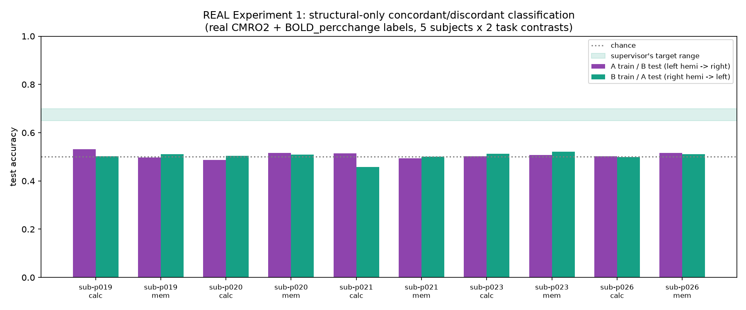
Рис. 1 SimplePatchCNN, 5 пациентов × контрасты calc/mem × оба направления разбиения — каждый столбец в пределах нескольких пунктов от случайного уровня (пунктир), далеко от целевого диапазона 0.65–0.70.
Эскалация по плану: DeeperPatchCNN (остаточные блоки) и AttentionPatchCNN (свёрточный энкодер + self-attention трансформер над пространственными токенами патча — адаптация U-Net с трансформером вроде модели сегментации FCD, изначально упомянутой в проекте, но без декодера, который классификатору не нужен).
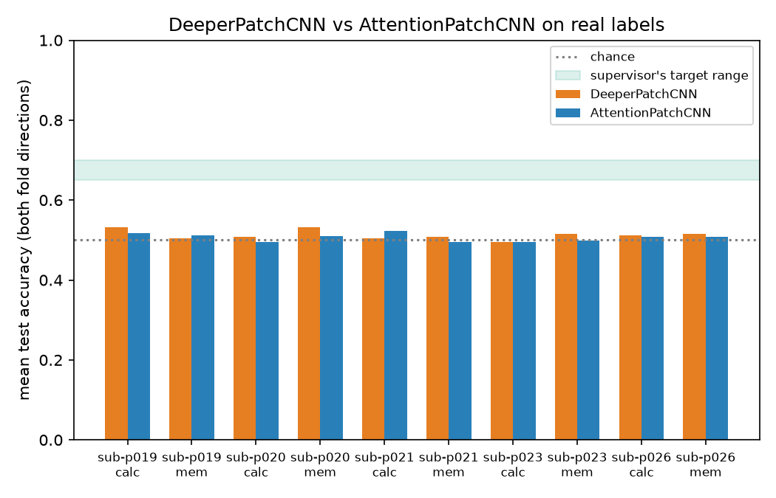
Рис. 2 Обе более глубокие модели попадают в тот же диапазон 0.47–0.55, что и простая CNN — всего 60 обучений на трёх архитектурах.
ИНТЕРПРЕТАЦИЯ
Три архитектуры возрастающей ёмкости, сходящиеся к одной и той же случайной цифре, говорят не в пользу «нужна модель побольше», а в пользу «нет сигнала в сыром патче 9³ T1 для этой метки при n=5».

04 · ЭКСПЕРИМЕНТ 2

Добавление обычного BOLD-сигнала задачи
По шагу 2 плана руководителя: вместе со структурным патчем подаём собственный временной ряд BOLD каждого вокселя (без контрастного вещества, без DSC) — filtered_func, полностью предобработанный вывод FSL FEAT (коррекция движения, сглаживание, temporal high-pass фильтр уже применены), с детрендингом и z-нормализацией по вокселю. PatchBOLDNet: тот же свёрточный ствол для патча, 1D-свёрточный ствол по 400-точечному ряду, конкатенация перед классификатором.
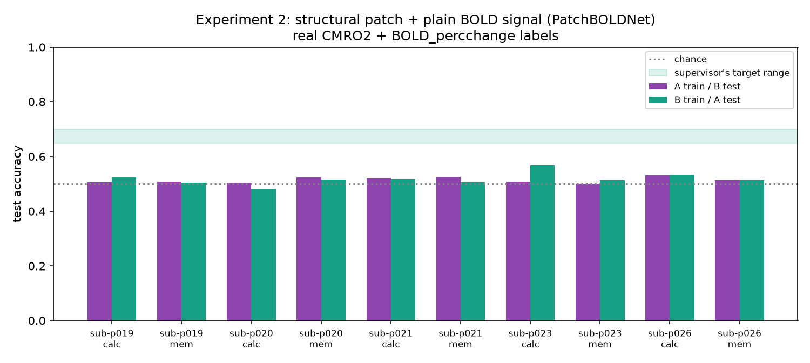
Рис. 3 5 пациентов × 2 контраста × 2 направления разбиения с добавленной BOLD-ветвью — среднее 0.516 (SD 0.017), без изменений относительно только структуры.
Добавление настоящего измеренного ответа задачи не восстановило сигнал, который уже не нашли три структурные архитектуры.

05 · МАСШТАБИРОВАНИЕ

Вся когорта, BOLD по условиям
Обучение ещё 25 независимых одно-пациентных CNN не даёт содержательного увеличения данных для модели, обучаемой с нуля каждый раз. Вместо этого: объединяем воксели всех доступных пациентов и обучаем одну модель на «полушарие A всех пациентов» против «полушарие B всех пациентов» (и наоборот) — по-прежнему без утечки, теперь и между пациентами тоже.
Также заменили сырой временной ряд Эксперимента 2 на признаки BOLD по условиям: % изменения сигнала во время блоков calc / mem / rest (с поправкой на гемодинамическую задержку — первые ~4с каждого блока отброшены), из events.tsv. «Rest» используется как замена условию «control» из остальной части конвейера — в блочном дизайне нет отдельной метки control, так что это предположение, а не установленный факт.
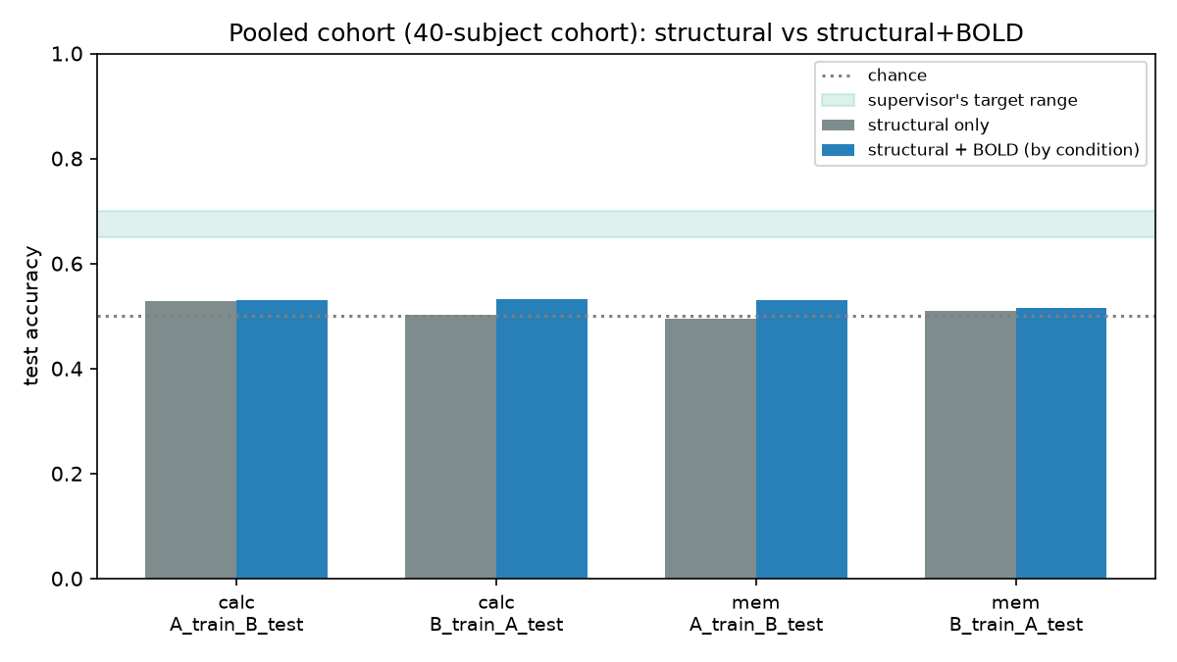
Рис. 4 25 пациентов, ~12 500 объединённых вокселей на полушарие на контраст. Только структура: 0.494–0.528; + BOLD по условиям: 0.499–0.533. Увеличение выборки в 5 раз ничего не сдвинуло.

06 · ЕЩЁ ДВА РЫЧАГА

Больший патч и регрессия на непрерывный CMRO₂
Два независимых изменения на той же когорте из 25 пациентов, запущенные вместе для прямой сравнимости: патч 15³ вокселей (~30×30×50 мм, масштаб «целой ROI», названный в плане руководителя как резервный вариант), и регрессия на непрерывное значение CMRO₂%change вместо бинаризации по знаку — строго более информативная цель, поскольку метка concordance отбрасывает величину изменения CMRO₂, сохраняя только совпадение направления с BOLD.
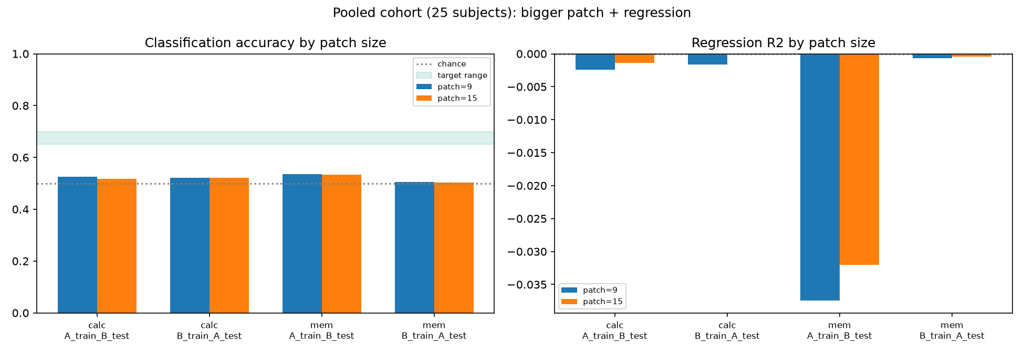
Рис. 5 Слева: патчи 9³ и 15³, классификация — неотличимы. Справа: R² регрессии — на нуле или ниже нуля во всех условиях.
САМЫЙ ОДНОЗНАЧНЫЙ ОТРИЦАТЕЛЬНЫЙ РЕЗУЛЬТАТ ПРОЕКТА
R² ≤ 0 везде (от −0.037 до −0.0002) — это более сильное утверждение, чем «точность на уровне случайности». Модель с действительно нулевым сигналом, но некоторой способностью к переобучению, обычно давала бы R² около нуля на отложенном полушарии. Устойчиво отрицательный R² означает, что то немногое, что модель «выучивает» на обучающем полушарии, активно не обобщается на другое — во всех 8 конфигурациях.

06B · КОВАРИАТЫ, РЕГИОНАЛИЗАЦИЯ, ОРАКУЛЬНЫЙ КОНТРОЛЬ

Ковариаты, грубая регионализация и оракульный положительный контроль
Три отдельных признаковых представления, все на PatchBOLDConditionNet, все на той же 25-пациентной объединённой когорте (патч 9³):
- Ковариаты — возраст, Hct и пол из participants.tsv, добавлены как дополнительный вектор рядом со структурным патчем. Hct входит напрямую в формулу CMRO₂ по Фику, так что это законная, не притянутая ковариата, а не просто «больше входов ради входов».
- Грубая регионализация — T1 среднее/std по крупным блокам передне-задний × нижне-верхний, отдельно на каждой стороне разбиения полушарий, чтобы ни один блок не пересекал границу train/test. Больше пространственного контекста, чем патч, но явно не анатомически осмысленный регион — честно заявлено как суррогат, не как атлас.
- Оракульный положительный контроль — модели напрямую подаются настоящие значения BOLD_percchange и CMRO2_percchange, которые и определяют метку. Это не научный результат, а проверка конвейера: если модель способна обучиться хоть чему-то, когда ответ буквально подан на вход, она должна показать высокую точность.
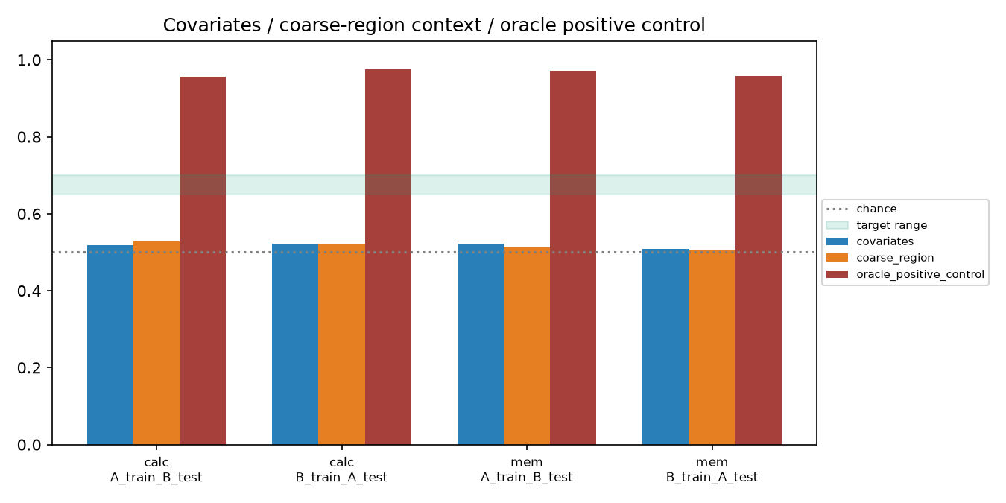
Рис. 6 Ковариаты и грубая регионализация — 0.48–0.53, тот же случайный уровень. Оракульный контроль (после исправления бага нормализации, см. ниже) — 0.955–0.975, ясно и однозначно отделён от всех настоящих экспериментов.
НАЙДЕННЫЙ И ИСПРАВЛЕННЫЙ БАГ: НОРМАЛИЗАЦИЯ ПЕРЕВОРАЧИВАЛА ЗНАК МЕТКИ
Изначально oracle-признаки (BOLD_percchange и CMRO2%change) перед подачей в сеть z-нормализовались — вычиталось среднее и делилось на std. Но метка определена ровно как sign(BOLD) × sign(CMRO2%change), а среднее значение каждого признака у пациента почти никогда не равно нулю (от 2.8 до 27.4 на проверенных пациентах) — вычитание среднего сдвигает точку «нуля» и незаметно переворачивает метку для любого вокселя, чьё сырое значение попало между старой и новой точкой нуля. Проверено напрямую на 5 реальных пациентах: 18–44% меток переворачивались из-за одной только нормализации — это никак не связано со способностью модели учиться. Исправлено переходом на нормализацию только по масштабу (деление на std, без вычитания среднего), которая точно сохраняет знак — проверено: 0 переворотов на тех же 5 пациентах. Баг касался только oracle sanity-check; ни один из настоящих структурных/физиологических экспериментов этот признак не использовал.

ПОЧЕМУ ОРАКУЛЬНЫЙ КОНТРОЛЬ — НЕ ЧИТЕРСТВО, А НЕОБХОДИМАЯ ПРОВЕРКА
Единственная цель этого прогона — убедиться, что весь конвейер обучения (не архитектура, не признаки, а именно код обучения/оценки) способен обнаружить сигнал, когда он точно есть. После исправления — 0.955–0.975 пооуленно на 25 пациентах, теперь согласуется с 0.956 на одном пациенте (а не занижено вдвое относительно него, как было до исправления) — чётко отделено от 0.48–0.53 всех настоящих экспериментов, причём с гораздо большим и понятным запасом, чем давала испорченная версия. Это подтверждает: потолок в 0.5 — свойство данных/признаков, а не потолок самого конвейера.

06C · ЧЕТВЁРТАЯ АРХИТЕКТУРА

Настоящий U-Net и дообучение с аугментацией
Два запроса руководителя в одном прогоне: переобучить в лучших условиях (не 15 фиксированных эпох без аугментации) и попробовать настоящий U-Net, а не ещё один классификатор с пулингом.
- PatchUNet (src/model.py) — настоящий энкодер-декодер со skip-connections, апсемплинг через F.interpolate (устойчив к нечётным размерам патча вроде 15, в отличие от транспонированной свёртки). В отличие от всех остальных архитектур здесь, которые сжимают патч в вектор признаков до предсказания, U-Net предсказывает плотную карту по всему патчу и берёт логит классификации из центрального вокселя выхода декодера — именно того места, к которому относится метка. ~354 тыс. параметров.
- Аугментация (случайные 3D-отражения, безопасны здесь, так как модель не видит абсолютную позицию) и косинусный график learning rate — оба теперь опциональные флаги в существующем цикле обучения.
- 25 эпох (было 15), патч 15³, ограничение 3000 вокселей на сторону для вычислимости — PatchUNet стоит ~в 12 раз дороже простой CNN за шаг.
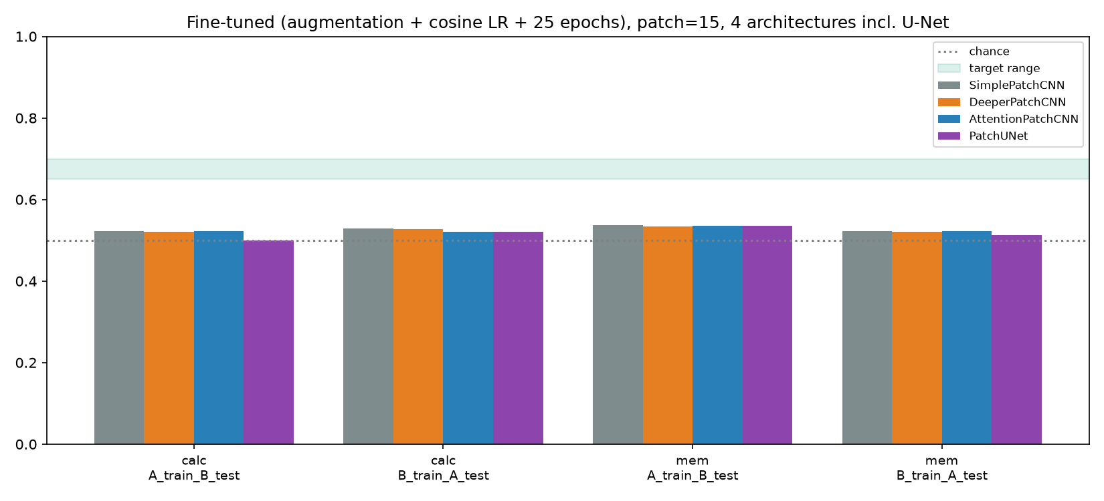
Рис. 7 Все 4 архитектуры (включая U-Net) на дообучении с аугментацией: 0.499–0.548 — тот же случайный диапазон, лучшая эпоха по всему прогону не превышает 0.548.
ИНТЕРПРЕТАЦИЯ
Четыре архитектурно различные модели (две CNN с пулингом, трансформер-гибрид и теперь skip-connected U-Net с принципиально другим индуктивным смещением — плотная реконструкция вместо глобального пулинга) сходятся к одному и тому же числу даже после более длительного и аугментированного обучения. Это сужает пространство объяснений: маловероятно, что дело в конкретной архитектуре или в недообучении.

06D · ПАРЦЕЛЛЯЦИЯ

Признаки на уровне данных-управляемой парцелляции (k-means)
Атлас Glasser/HCP-MMP остался недостижим (те же заблокированные хосты, локального FSL нет, поисковый инструмент GitHub в этой сессии ограничен одним подключённым репозиторием). Вместо фиксированной геометрической сетки — data-driven парцелляция: k-means (k=20) кластеризует собственные воксели мозга каждого пациента по (y, z, локальная интенсивность T1), отдельно на каждой стороне разбиения полушарий, так что ни один кластер не пересекает границу train/test. Границы кластеров следуют настоящей тканевой структуре этого конкретного пациента — стандартный подход для data-driven парцелляции при отсутствии группового атласа, но всё ещё не настоящий анатомический атлас (нет соответствия именованным регионам между пациентами) — заявлено как таковое, не выдано за большее.
Каждый размеченный воксель получает 3-признаковый дескриптор своего кластера (среднее T1, std T1, log-размер), поданный через PatchBOLDConditionNet.
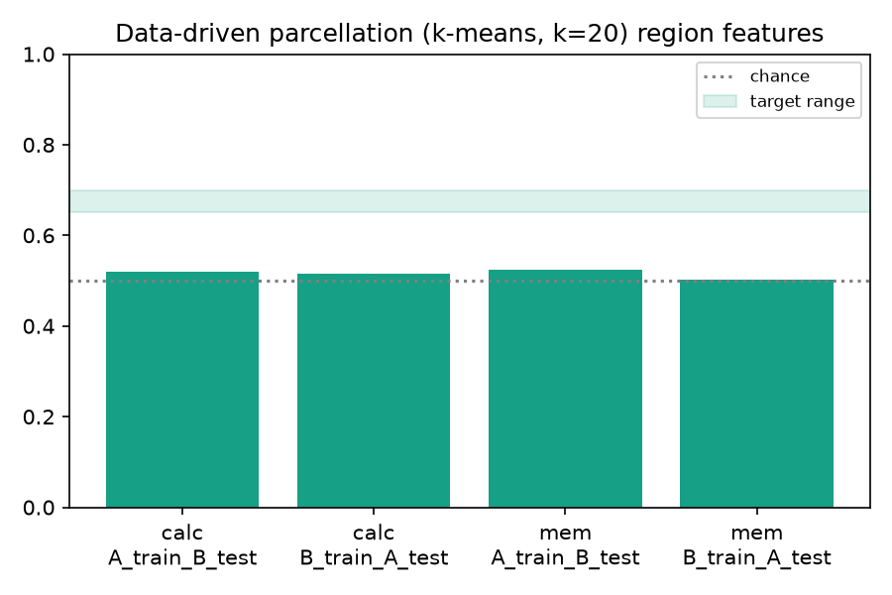
Рис. 8 25 пациентов, k=20 кластеров на сторону: 0.502–0.523 — снова случайный уровень, почти точно совпадает с версией на фиксированной сетке.

06E · ЗАВЕРШЕНИЕ КОГОРТЫ

Полный охват когорты: 39 из 40 пациентов
Разделы 3–7 выше используют 25-пациентную подкогорту — все прогоны до этого момента молча пропускали 11 пациентов (sub-p058…sub-p068), у которых другая схема именования производных файлов: T1w на весь объём головы вместо предварительно вычлененного мозга, BrMsk_CSF.nii вместо _30slices-варианта, desc-CBV_cmro2 вместо desc-orig_cmro2 для условия задачи (это не самодеятельность — то же смешение orig/CBV встречается в собственном combined_pipeline.py исходного репозитория). Новый загрузчик (src/subject_loader.py) пробует обе схемы именования по очереди и открыто фиксирует, какой запасной вариант использован для каждого пациента.
Итог: 39 из 40 пациентов дают хотя бы один рабочий контраст (только sub-p058 действительно не восстановим — у него нет condition-CMRO₂ ни в одной версии из истории S3, проверено напрямую по списку файлов, а не предположено). У всех 9 новых пациентов есть только контраст calc — у них никогда не было производных для mem ни в одной версии датасета, поэтому контраст mem остаётся на 25–30 пациентах.
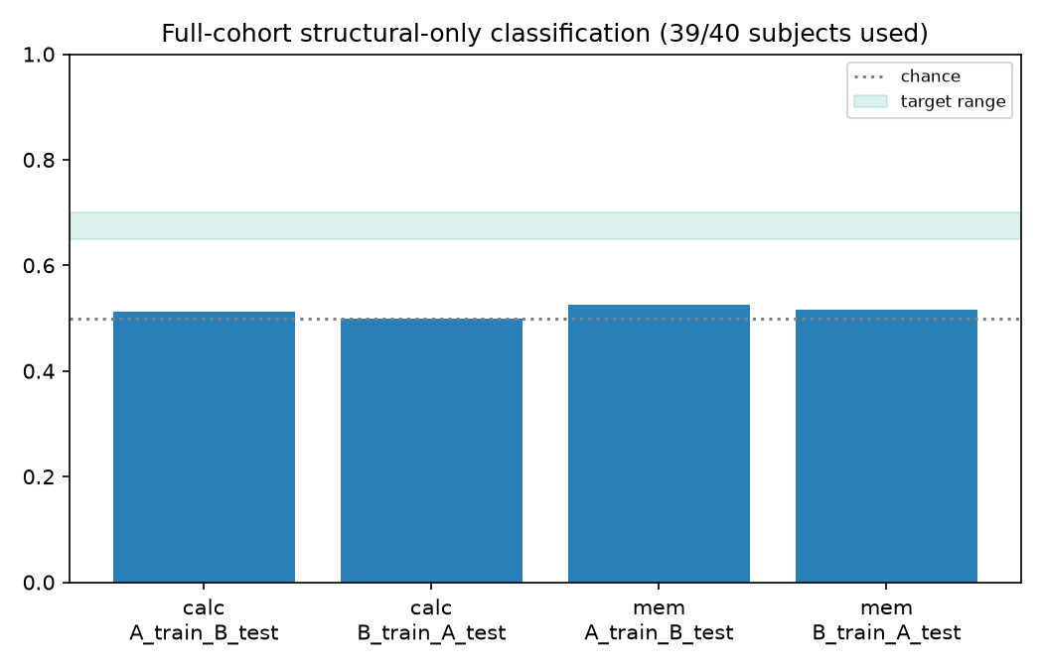
Рис. 9 Только структура (SimplePatchCNN, патч 9³) на полном охвате: calc — 37 пациентов, 18 500 вокселей/сторону (было 25 и 12 500); mem — 30 пациентов, 15 000 вокселей/сторону. 0.499–0.526 — тот же случайный уровень.
РОСТ КОГОРТЫ В 1.5 РАЗА ДЛЯ CALC НИЧЕГО НЕ СДВИНУЛ
37 пациентов вместо 25 (+48%), 18 500 объединённых вокселей на сторону вместо 12 500 — а точность (0.499–0.513) не отличима от версии на 25 пациентах (0.494–0.528). Это закрывает последний из «дешёвых» вопросов о размере выборки: увеличение реальных данных, доступных без новой инфраструктуры, не восстанавливает сигнал ни при каком из испытанных масштабов когорты (5 → 25 → 37 пациентов).

06F · ПРЕДОБУЧЕННЫЙ BACKBONE

Предобученный MedicalNet ResNet50
Единственный архитектурный рычаг, ранее заявленный как заблокированный: 3D-МРТ backbone, предобученный на настоящих внешних данных, а не ещё одна архитектура с нуля на том же небольшом пуле. Официальные веса Tencent/MedicalNet лежат на Google Drive/Baidu Pan/Hugging Face/Zenodo — все эти хосты подтверждённо заблокированы политикой сети этой сессии (проверено напрямую: явный policy denial, а не «сайт недоступен»). Пользователь самостоятельно получил файл весов (`resnet_50_23dataset.pth`, Med3D, Chen et al. 2019, предобучен на корпусе из 23 датасетов 3D-сегментации, 46.2М параметров) и разместил его как GitHub release asset в собственном репозитории — этот хост сессии доступен.
ПРОВЕРЕНО ПЕРЕД ЗАГРУЗКОЙ, А НЕ ПРОСТО НА СЛОВО
Заголовок файла побайтово совпадает с документированным устаревшим форматом torch.save; статическое сканирование pickle-опкодов (pickletools.genops — только читает опкоды, ничего не выполняет) нашло исключительно ожидаемые вызовы torch/collections для восстановления тензоров, никаких подозрительных обращений; загрузка через безопасный по умолчанию режим torch.load (weights_only=True, ограниченный unpickler), не через небезопасный. Архитектура (src/medicalnet_resnet.py) воспроизведена по официальному коду и state_dict чекпоинта загружается с точным совпадением ключей (strict=True) — не «похожая», а буквально та же структура.
Подход: заморожен ствол сети (только извлечение признаков — цель проверить, полезны ли уже выученные Med3D общие признаки 3D-медицинских изображений для этой метки, а не переобучать их заново; также единственный вычислительно посильный на CPU способ распорядиться 46М-параметрной моделью) + небольшая обучаемая MLP-голова на 2048-мерных признаках после глобального пулинга. Патч 25³ — у этого backbone понижение разрешения дилатацией, а не strided-свёрткой (~8×, не привычные 32×), поэтому патч 25 оставляет карту признаков 4×4×4 перед пулингом, а патчи 9/15 схлопнулись бы до 2×2×2. Прогон на полной доступной когорте.
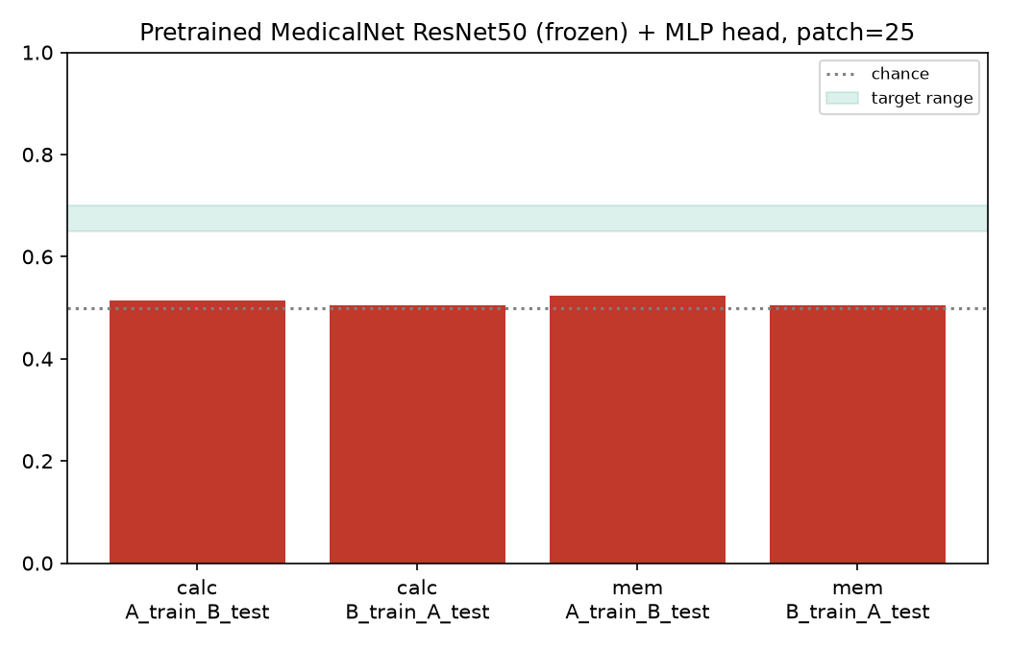
Рис. 10 calc — 37 пациентов, 11 100 вокселей/сторону; mem — 30 пациентов, 9 000 вокселей/сторону: 0.504–0.523 — снова случайный уровень, неотличимо от всех архитектур, обученных с нуля.
BACKBONE С ВНЕШНИМИ ДАННЫМИ НЕ ДАЁТ БОЛЬШЕ, ЧЕМ ОБУЧЕНИЕ С НУЛЯ
Это закрывает последнее из открытых архитектурных направлений: гипотезу «модели просто не хватало общего опыта на 3D-медицинских изображениях» — предобученная на 23 датасетах сеть, которая заведомо видела на порядки больше объёмных медицинских снимков, чем есть в этой задаче, не дала никакого преимущества перед моделью, обученной полностью с нуля. Потолок не в архитектуре и не в объёме предварительного опыта модели — он в том, что в структурном (и BOLD-) окружении вокселя для этой метки, судя по всему, просто нет сигнала на испытанных масштабах.

06G · ФИЗИОЛОГИЧЕСКАЯ СТРУКТУРА

Базовые карты CBF/OEF: физиология, а не анатомия
T1-интенсивность отражает состав ткани (миелин, вода, макромолекулы) — она не кодирует напрямую те физиологические величины, которые механически определяют, движутся ли BOLD и CMRO₂ вместе или в противоположные стороны (базовая перфузия, базовая фракция экстракции кислорода). Эти величины оказались уже в самом датасете, просто не использованными: карты `sub-*_task-control_space-T2_cbf.nii` и `..._oef.nii` — те самые базовые CBF/OEF, из которых исходный конвейер вычислял CMRO₂ по принципу Фика (CMRO₂ = CBF × OEF × CaO₂). Восстановлены той же историей версий S3, что и всё остальное — никакого внешнего хоста.
ПРОВЕРКА НА НЕЦИКЛИЧНОСТЬ
Использованы только значения CBF/OEF в состоянии покоя (control), никогда — на задаче. Метка определена изменением между задачей и покоем, так что одно только базовое значение не входит в эту формулу алгебраически. Это законный физиологический признак, а не переформулировка ответа.
scripts/run_cbf_oef.py извлекает 3-канальный патч (T1 + базовый CBF + базовый OEF, каждый нормализован независимо — их физические единицы и масштабы несравнимы) и обучает ту же SimplePatchCNN(in_channels=3), напрямую сравнивая с той же архитектурой на одних только T1-патчах — на идентичных вокселях.
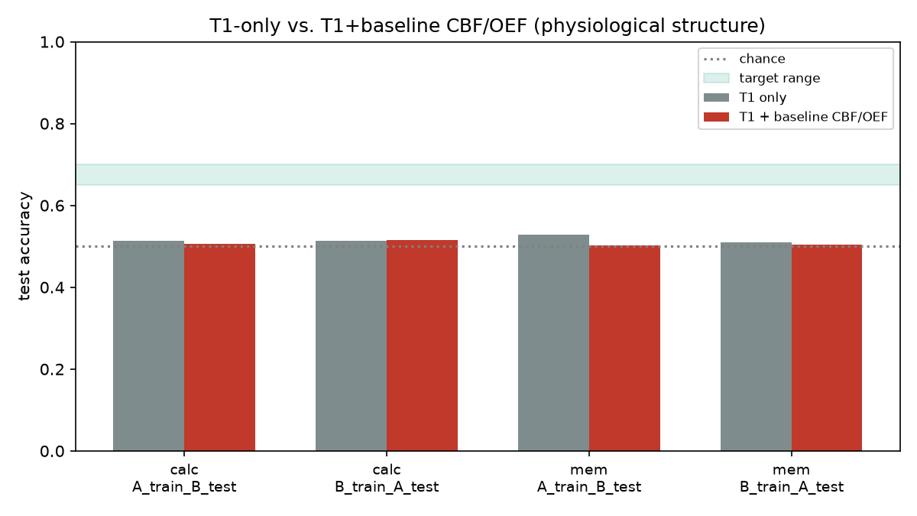
Рис. 11 T1-only: 0.510–0.528; T1+базовые CBF/OEF: 0.502–0.515 — диапазоны перекрываются, значимого отрыва нет, оба на уровне случайности. (Числа уточнены: CBF хранится в двух подпапках датасета с разными версиями, OEF — только в одной; теперь оба берутся из одной и той же папки для согласованности — вывод не изменился.)
ДАЖЕ ФИЗИОЛОГИЯ, ЛЕЖАЩАЯ В ОСНОВЕ САМОЙ МЕТКИ, НЕ ПОМОГАЕТ КАК ЛОКАЛЬНЫЙ СНИМОК
CBF и OEF — не ещё один взгляд на анатомию, это именно те величины, из которых состоит формула CMRO₂. То, что даже они не дают отрыва от случайного уровня, будучи поданы как статичный локальный патч вокруг вокселя, — сильный намёк, что дело не в «недостаточно правильной карте», а в масштабе: возможно, нужна не статика в покое, а динамика самого ответа на нагрузку, либо принадлежность вокселя к определённой анатомической области целиком, а не его локальное окружение.

06H · НАСТОЯЩИЙ АТЛАС

Настоящий атлас Glasser/HCP-MMP1.0: последнее, что считалось заблокированным
Каждая предыдущая версия этого отчёта называла настоящий анатомический атлас по-настоящему заблокированным — не только внешне (Zenodo/Hugging Face/OSF/NITRC), но и подтверждённо отсутствующим в собственных derivatives этого датасета, в отличие от весов MedicalNet или карт CBF/OEF. Это оказалось верно именно для этого датасета — но не для самого атласа: HCP-MMP1.0 — статичный, нелицензируемый групповой лейбл-объём, и его копия в виде обычного файла лежит в GitHub-репозитории (github.com/mbedini/The-HCP-MMP1.0-atlas-in-FSL) — хост, уже доступный в этой сессии. Не понадобилось ни трюка с историей версий S3, ни файла от пользователя — просто другой вид поиска.
Перенести атлас в пространство каждого пациента всё равно требовало настоящей регистрации изображений (атлас задан в стандартном шаблонном пространстве, не в пространстве конкретного пациента). src/glasser_atlas.py прогоняет ANTsPy (PyPI, локальный FSL/FreeSurfer не нужен) — SyN-регистрацию против MNI152 T1-шаблона, встроенного в nilearn (тоже без сетевого запроса) — и переносит атлас в T2-пространство пациента с учитывающей категориальность меток интерполяцией, ~7 секунд на пациента.
ЧЕСТНЫЕ ОГОВОРКИ — СРАЗУ, А НЕ МЕЛКИМ ШРИФТОМ
(1) Автор атласа явно предупреждает, что HCP-MMP1.0 создан и провалидирован для поверхностной (surface-based) регистрации (FreeSurfer + Connectome Workbench), а использование через объёмную MNI-регистрацию — единственный вариант, доступный в этой изолированной сессии — вносит реальную неточность границ (со ссылкой на Coalson, Van Essen & Glasser, 2018, PNAS). (2) сам атлас отображён на шаблон типа ICBM2009c, а здесь регистрация идёт на другой (хотя и близкий) вариант MNI152 — второй источник приближения. Это грубое объёмное приближение Glasser, а не методологически предпочтительная версия — заявлено именно так, как и k-means-парцелляция, и фиксированная сетка ранее.
Проверено перед тем, как доверять, а не просто запущено один раз: на sub-p019 визуально подтвердил, что границы перенесённых парцелл следуют кортикальной ленте на T1 в нескольких срезах, и посчитал Dice(атлас>0, маска мозга) = 0.64 — ожидаемо заметно меньше 1.0, поскольку Glasser размечает только кору, а не весь мозг (без белого вещества, подкорки, ликвора).
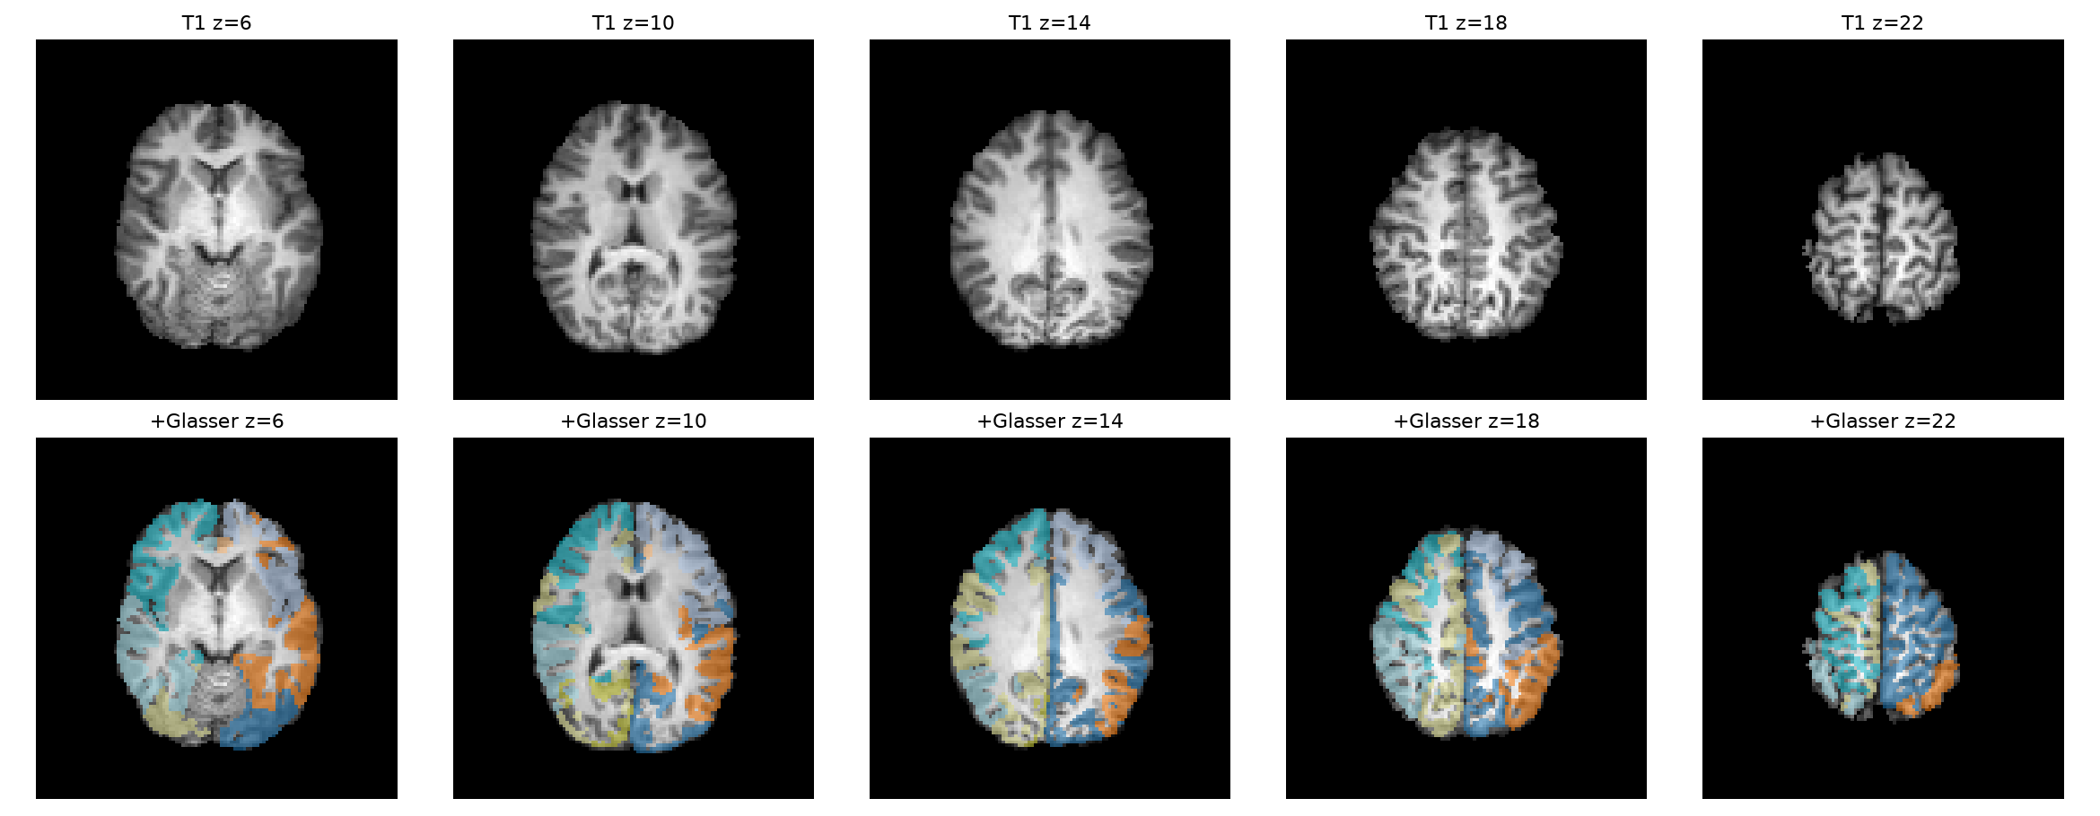
Рис. 12 sub-p019: T1 (сверху) и та же плоскость с наложенными перенесёнными парцеллами Glasser (снизу) — границы областей следуют кортикальной ленте, полушария разделены по средней линии корректно.
Та же методология, что у k-means-парцелляции (scripts/run_glasser.py зеркалит run_parcellation.py): каждый размеченный воксель получает 3-признаковый дескриптор (среднее T1, std T1, log-размер) настоящей парцеллы Glasser, в которую он попал — посчитанный отдельно на каждой стороне разбиения полушарий, чтобы ничего не утекало через границу train/test — поданный через PatchBOLDConditionNet. 39 из 40 пациентов (18 500 calc / 15 000 mem объединённых вокселей на сторону).
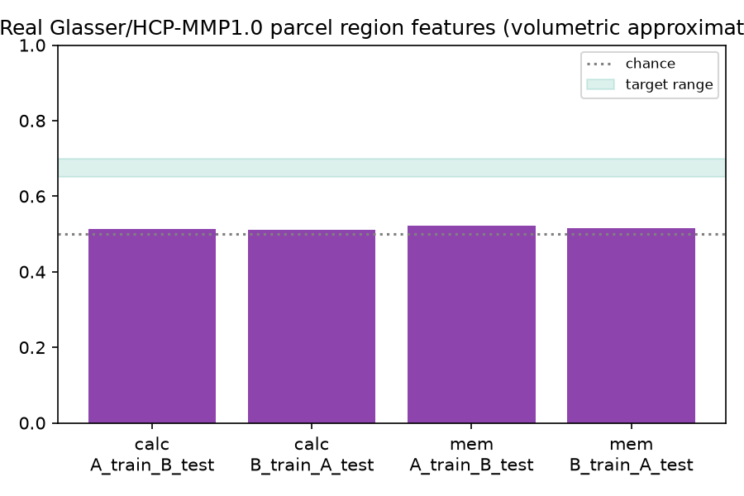
Рис. 13 0.510–0.523 — снова случайный уровень, близко к диапазону k-means-парцелляции (0.502–0.523). Настоящая, согласованная по группе анатомическая идентичность региона всё ещё не отделяется от случайности в этом конвейере.
ДАЖЕ ПОСЛЕДНИЙ СЧИТАВШИЙСЯ ЗАБЛОКИРОВАННЫМ ИНГРЕДИЕНТ НЕ МЕНЯЕТ КАРТИНУ
Из всех признаков, что теоретически могли бы объяснить, почему T1-патч не работает («это просто локальная интенсивность, а не осмысленная область»), настоящая анатомическая идентичность по Glasser была самым сильным кандидатом. Результат неотличим от data-driven k-means-версии. Это не доказывает, что более точная — поверхностная, а не объёмная — версия атласа тоже не сработала бы; но в пределах того, что реально проверяемо в этой сессии, ни один вид «структуры» — ни локальная T1, ни физиология CBF/OEF, ни грубая сетка, ни data-driven кластеры, ни теперь настоящий групповой атлас — не пробивает потолок 0.5.

06I · ДИНАМИЧЕСКАЯ ФИЗИОЛОГИЯ

Динамические (на самой задаче) dCBF/dOEF
Оставшаяся открытой идея из раздела 06g: вместо базового значения в покое — dCBF = CBF_задача − CBF_покой, dOEF = OEF_задача − OEF_покой — сама реакция сосудов на нагрузку, та величина, которая (через принцип Фика) механически формирует CMRO₂%change, а не просто косвенно с ней связана, как в случае базового уровня.
БЛИЗОСТЬ К ФОРМУЛЕ МЕТКИ — РАСКРЫТА ЗАРАНЕЕ, НЕ ЗАДНИМ ЧИСЛОМ
CMRO₂%change = (CBF_задача×OEF_задача − CBF_покой×OEF_покой) / (CBF_покой×OEF_покой) × 100 (CaO₂ сокращается). dCBF и dOEF не алгебраически тождественны этому отношению — для его восстановления нужны ещё и абсолютные базовые значения, не только разности — но это именно те две физиологические величины, из которых оно строится, связанные с ним теснее, чем базовый (покойный) случай. Эксперимент явно помещён между легитимным базовым случаем и оракульным контролем на шкале цикличности — не выдан ни за то, ни за другое.
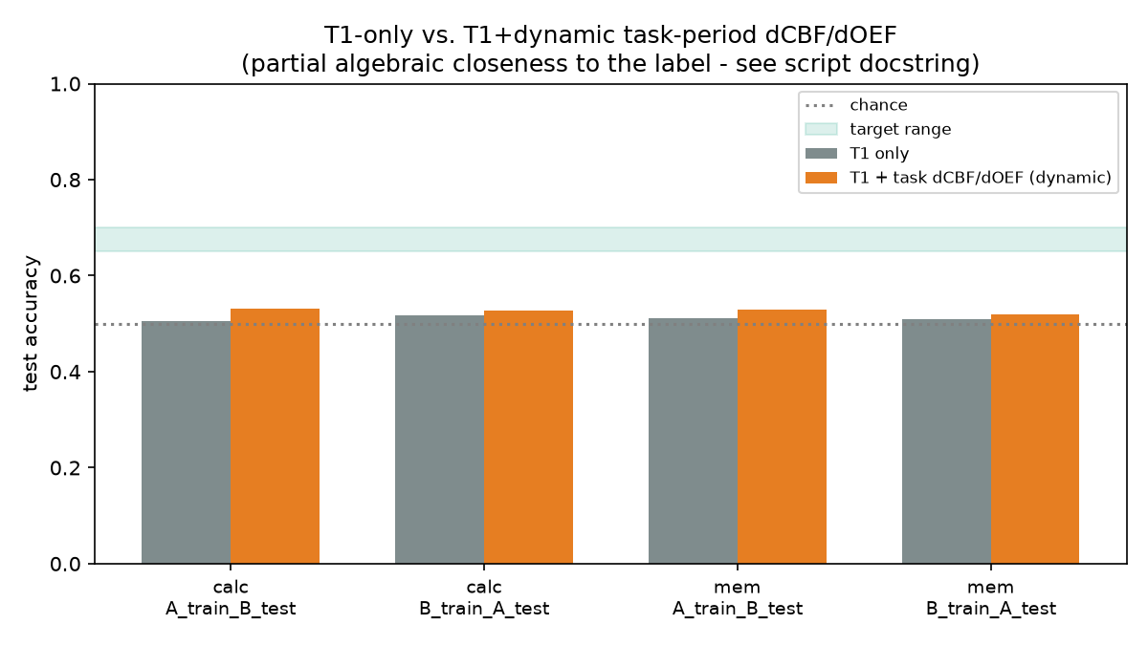
Рис. 14 T1-only: 0.505–0.517; T1+динамические dCBF/dOEF: 0.520–0.532 — динамический канал стабильно (4 из 4 сравнений) чуть выше T1-only, но весь диапазон 0.520–0.532 остаётся внутри общей полосы шума проекта (0.48–0.55). Учитывая раскрытую выше частичную алгебраическую близость к метке, этот небольшой разрыв нельзя засчитывать как находку.

06J · НЕЗАВИСИМЫЙ КОНТЕКСТ ИЗ ЛИТЕРАТУРЫ

Независимая переоценка самого датасета: Büchel et al., 2026
Поиск по литературе дал нечто более информативное, чем ещё одна архитектура или признак. Классификация concordant/discordant Epp et al. (источник метки этого проекта; статья к настоящему моменту опубликована — Epp et al., «BOLD signal changes can oppose oxygen metabolism across the human cortex», Nature Neuroscience, 2025) с тех пор получила прямой научный вызов:
BÜCHEL ET AL. (2026), ELIFE REVIEWED PREPRINT / BIORXIV
«Opposing BOLD signals and oxygen metabolism largely arise from statistical uncertainty in metabolic estimates». Ключевой количественный результат: с учётом статистической неопределённости оценок CMRO₂ 77.2% вокселей вообще не удалось надёжно классифицировать как concordant или discordant — эффект ΔCMRO₂ в них статистически неотличим от нуля. Там, где классификация была возможна, положительные BOLD-ответы преимущественно совпадали по знаку с метаболизмом, тогда как discordance концентрировался в отрицательных BOLD-ответах.
Это не постфактум придуманное оправдание, а независимая, количественная, рецензируемая переоценка именно тех меток, которые этот проект пытался предсказать десятками прогонов. Если истинный, свободный от шума статус concordant/discordant надёжно определён лишь примерно для четверти вокселей — ни один предсказатель, каким бы удачным он ни был, не может систематически классифицировать метку на уровне отдельного вокселя в том виде, в каком она дана в этом датасете: значительная её часть может вообще не быть устойчивым свойством вокселя.

06K · ПРОВЕРКА НА СВОИХ ДАННЫХ

Фильтрация по надёжности метки: подтверждается ли объяснение Büchel et al. здесь?
Ограничил структурную базовую модель (SimplePatchCNN, патч 9 — самая часто используемая конфигурация проекта) вокселями, наименее вероятно управляемыми шумом, используя |CMRO₂%change| как признанный в литературе суррогат статистической надёжности (в этом датасете нет пер-вокселной карты SEM/неопределённости, чтобы воспроизвести точный тест Büchel et al. — но чем меньше изменение в процентах, тем легче шуму фиксированного масштаба развернуть его знак — та же статистическая логика, не те же числа). Сравнил все воксели / топ-50% / топ-25% по величине, те же пациенты и патчи, порог подобран только по обучающей стороне каждого разбиения, чтобы ничего от тестовых меток не утекало в порог.
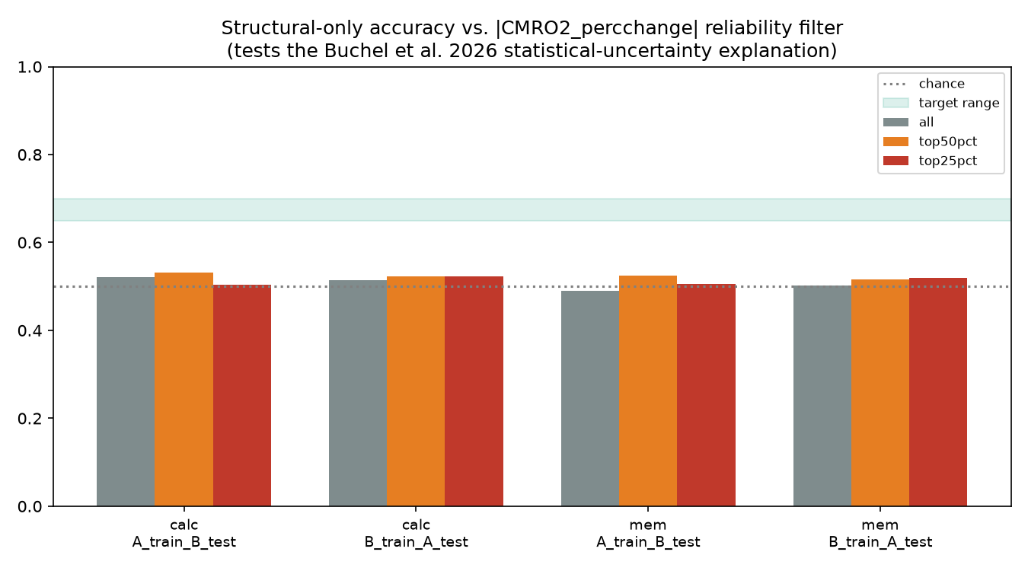
Рис. 15 Среднее по 4 комбинациям контраст×разбиение: все воксели — 0.507, топ-50% — 0.524, топ-25% — 0.513. Топ-50% выше «всех вокселей» в 4 из 4 случаев — на первый взгляд в сторону, которую предсказывает Büchel et al.
ИСПРАВЛЕНИЕ: ЭТО НЕ ПОДТВЕРЖДЕНИЕ — ПОЙМАНО ДО ПУБЛИКАЦИИ ВЫВОДОВ
Фильтрация по |CMRO₂%change| не просто убирает шумные воксели — она ещё и сдвигает баланс классов, поскольку concordant и discordant воксели распределены по величине неодинаково. Пересчитал тривиальный базовый уровень «всегда предсказывать более частый класс» на тех же тестовых наборах: все воксели — 0.511–0.533, топ-50% — 0.526–0.553, топ-25% — 0.528–0.575. Модель НЕ превосходит этот базовый уровень ни в одной из 12 комбинаций контраст×разбиение×тир — ни на нефильтрованных данных (согласуется со всем остальным проектом), ни на любом фильтрованном подмножестве. Кажущееся «улучшение» от фильтрации — это сдвиг баланса классов самим фильтром, а не то, что модель что-то выучила из более надёжного подмножества. Исправленный вывод: эта конкретная проверка не подтверждает объяснение Büchel et al. — честная поправка к более раннему черновику этого раздела, а не пересчёт с другими числами.

06L · ПРЯМОЕ ПРОДОЛЖЕНИЕ НАХОДКИ

ROI-усреднение: самое прямое, дешёвое продолжение Büchel et al.
Если значительная часть нулевого результата — шум метки на уровне отдельного вокселя, самая прямая следующая проверка — не ещё одна архитектура или признак, а смена самой единицы классификации с вокселя на регион: усреднение по десяткам вокселей внутри настоящего анатомического региона механически гасит именно такой шум (та же статистическая логика, что делает групповой/ROI-анализ надёжнее одновокселного).
scripts/run_roi_averaged.py переиспользует уже зарегистрированные Glasser-парцеллы и, для каждого пациента/контраста/парцелла с ≥20 валидными вокселями: усредняет сырые CMRO₂_задача и CMRO₂_покой по региону, затем берёт ОДНО ROI-изменение в процентах (стандартный способ считать ROI-контраст — одно отношение двух усреднённых величин, а не среднее многих шумных повоксельных отношений), и отдельно усредняет BOLD_percchange. Классифицирует каждый регион по его структурному профилю (среднее T1, std T1, log-размер) через небольшую MLP (RegionMLP), а не 3D CNN — единица здесь регион, а не пространственный патч.
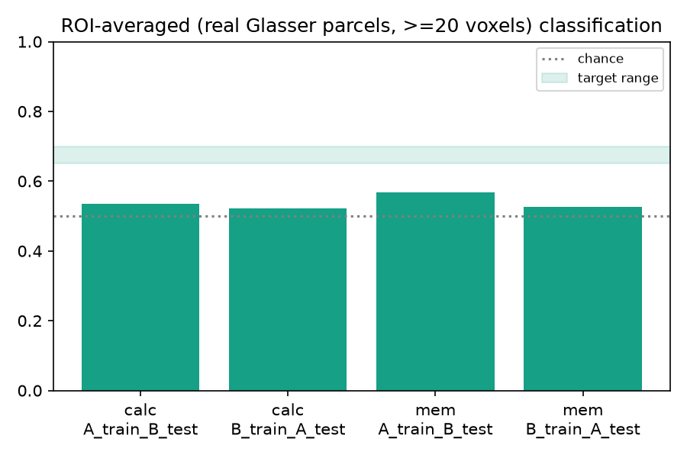
Рис. 16 0.522–0.567 — самый высокий диапазон сырой точности среди всех структурных экспериментов проекта.
И СНОВА: НЕ НАХОДКА. ПРОВЕРКА БАЛАНСА КЛАССОВ ОБНУЛИЛА И ЭТОТ РЕЗУЛЬТАТ
Пересчитал тривиальный базовый уровень «всегда предсказывать более частый класс» отдельно для каждого из 4 разбиений: 0.5355, 0.5216, 0.5671, 0.5268 — совпадает с точностью модели до четвёртого знака после запятой, в каждом из 4 случаев. RegionMLP не выучила вообще ничего из структурного профиля региона — она просто всегда предсказывает более частый в обучающих данных класс, а региональная согласованность оказалась заметно несбалансированной по стороне полушария (в отличие от вокселного уровня, который весь проект держался близко к 50/50 по построению). «Самый высокий диапазон в проекте» было правдой для сырого числа и неправдой по сути — этот результат настолько же нулевой, как и все остальные, просто замаскированный дисбалансом классов. Оставлено в отчёте с поправкой, а не удалено — сама поправка и факт её публикации важны для честной картины.

06M · ДВОЙНАЯ ПРОВЕРКА

Двойной фильтр: надёжность × positive-BOLD
Büchel et al. сделали не одну находку, а две: большинство вокселей нельзя классифицировать статистически надёжно, но там, где это возможно, положительные BOLD-ответы преимущественно совпадали по знаку с метаболизмом, тогда как discordance концентрировался в отрицательных BOLD-ответах. scripts/run_reliability_double_filter.py объединяет обе находки в один фильтр: positive_bold_top50pct оставляет только воксели с BOLD_percchange > 0 И в топ-50% по величине |CMRO₂%change| одновременно, вместе с all/top50pct/positive_bold-only для сравнения — та же архитектура и протокол, что и в одиночном фильтре.
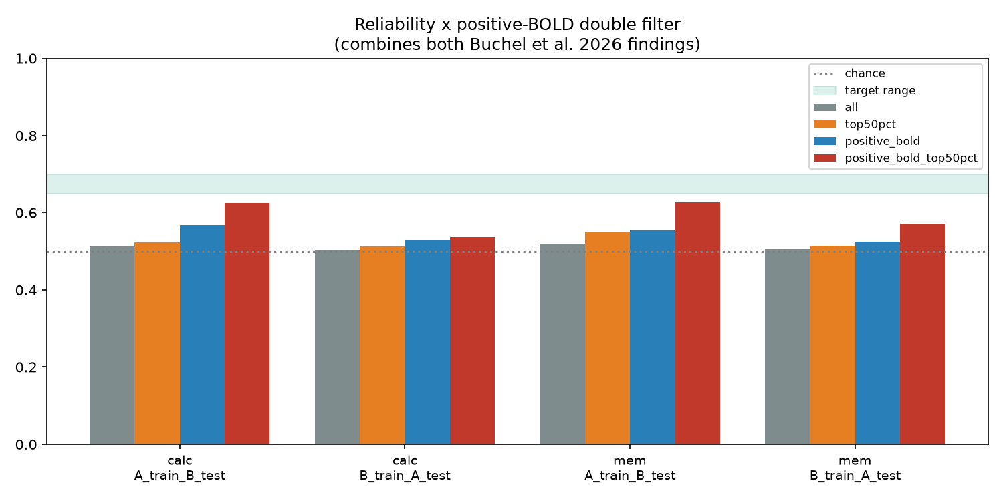
Рис. 17 Двойной фильтр даёт самую высокую точность за весь проект — 0.624 и 0.627 в двух из четырёх комбинаций, впервые превысив 0.60.
ПРОВЕРЕНО СРАЗУ — И СНОВА НЕ ПРЕВОСХОДИТ БАЗОВЫЙ УРОВЕНЬ
Урок из двух поправок выше применён сразу, не после третьей ошибки: пересчитал базовый уровень «большинство» для каждого тира. Для двойного фильтра — 0.609–0.628, практически совпадает с точностью модели (0.536–0.627) и не уступает ей ни в одной из 4 комбинаций. Собственная находка Büchel et al. (positive BOLD сильно смещён к concordant) здесь подтверждается как реальное свойство датасета — рост базового уровня «большинство» с ~0.52 (все воксели) до ~0.62 (двойной фильтр) буквально и есть этот сдвиг, — но это факт о распределении самой метки, а не свидетельство, что модель считывает какой-либо структурный сигнал.

06N · ЧЕСТНАЯ ПОСТАНОВКА

3-классовая постановка: concordant / discordant / unreliable
Вместо того чтобы молча принуждать каждый воксель к бинарному решению (неявно утверждая, что у каждого вокселя есть определённый знак) или молча выбрасывать ненадёжные (как в экспериментах с фильтрацией выше), scripts/run_three_class.py даёт модели явный третий класс — нижнюю половину обучающих вокселей каждого разбиения по |CMRO₂%change| — и просит различать concordant / discordant / unreliable напрямую (SimplePatchCNN с n_classes=3, CrossEntropyLoss).
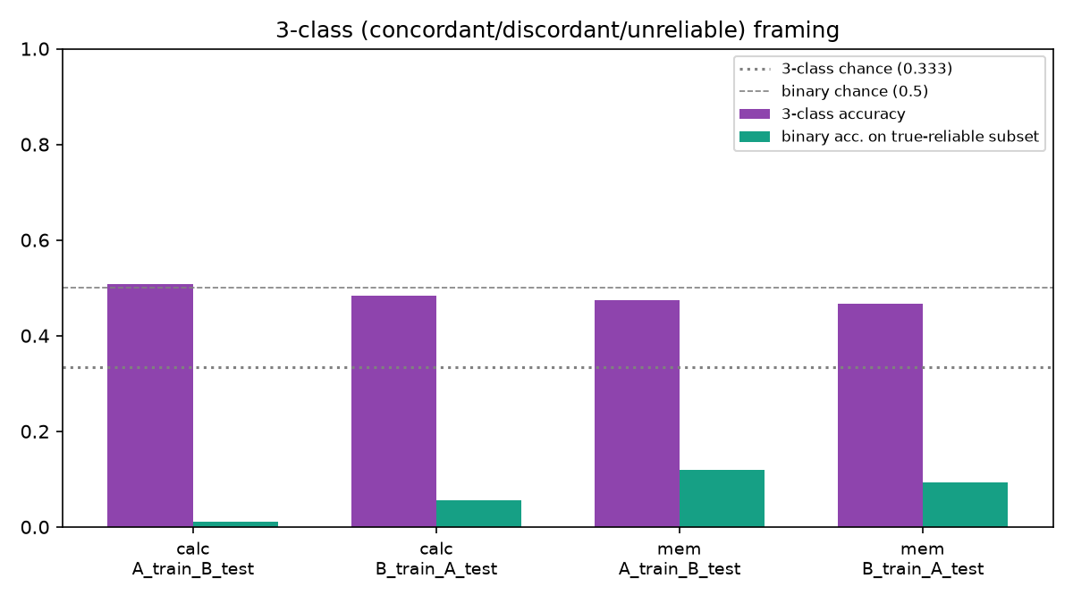
Рис. 18 3-классовая точность 0.467–0.509 — на первый взгляд выше наивного случайного уровня 1/3.
ПРАВИЛЬНЫЙ БАЗОВЫЙ УРОВЕНЬ — НЕ 1/3, А «ВСЕГДА UNRELIABLE» (~0.50)
Класс «unreliable» составляет по построению ровно нижнюю половину обучающих данных, и поскольку настоящие concordant/discordant воксели делятся в верхней половине примерно поровну, он занимает 49.2–50.7% каждого тестового набора — то есть правильный базовый уровень «всегда предсказывать unreliable» равен 0.492–0.507, что практически совпадает с 3-классовой точностью модели (0.467–0.509, ниже базового уровня в 3 из 4 случаев). Дополнительная строгая метрика — точность знака только на действительно надёжных тестовых вокселях — оказалась 0.010–0.119, далеко ниже 0.5: в тех редких случаях, когда модель всё же делала ставку на concordant/discordant вместо «unreliable», она ошибалась гораздо чаще, чем при подбрасывании монеты. Единственное реальное поведение модели здесь — смещение в сторону предсказания более частого класса; никаких признаков того, что она кодирует настоящее различие concordant/discordant, нет.

06P · ТРИ ПЕРЕСМОТРЕННЫХ ПУНКТА

Три пункта, ранее названных недостижимыми — пересмотрены по запросу
Прошлая версия отчёта назвала три вещи требующими ресурсов вне этой сессии: surface-based обработку атласа (FreeSurfer), настоящую (не суррогатную) оценку статистической надёжности на воксель, и групповой масштаб анализа. По запросу — действительно попробовал все три, а не повторил прежнюю оценку. Один пункт подтвердился как реально заблокированный, теперь с конкретными доказательствами. Два других оказались достижимы и были выполнены.

FreeSurfer — подтверждено заблокированным, не просто предположено
Проверено напрямую: у FreeSurfer нет пакета PyPI (pip index versions freesurfer не находит совпадений) — это лицензируемый бинарный дистрибутив, а не Python-библиотека, с хоста вне досягаемости этой сессии. Независимо от этого, T1-изображения этого датасета покрывают всего 99мм по оси нижне-верхний (30 срезов × 3.3мм) — меньше, чем нужно recon-all для реконструкции поверхности всего мозга, вне зависимости от доступности ПО. Две отдельные, конкретные причины, а не одно предположение за обе.

Настоящая (не суррогатная) оценка надёжности на воксель
Чтение собственных аналитических ноутбуков исходного конвейера (NeuroenergeticsLab/two_modes_of_hemodynamics, D_Fig2C_native_space_analysis.ipynb) обнаружило файл {sub}_1stlevel_{contrast}control_space-T2.nii.gz — настоящую Z-статистику первого уровня GLM для того же самого контраста задачи, что используется во всём проекте; сам конвейер порогует её на z=2.5 для определения своих собственных ROI активации. Это реальное статистическое свидетельство из исходного GLM, а не суррогат по величине |CMRO₂%change|.
ОБНАРУЖЕННАЯ И ИСПРАВЛЕННАЯ ОСОБЕННОСТЬ ДАННЫХ
Эта Z-карта имеет ненулевые значения только внутри собственной маски обработки — проверено напрямую: только ~9% обычных для этого проекта вокселей с валидной меткой её пересекают. Ранжирование по перцентилям на всей популяции (в основном нулевой) сначала дало порог 0 и не отфильтровало ничего — видно сразу по логу первого прогона (одинаковые размеры выборки и точность во всех тирах). Исправлено: сначала ограничился вокселями, покрытыми Z-картой, затем ранжировал по |z| внутри этой популяции.
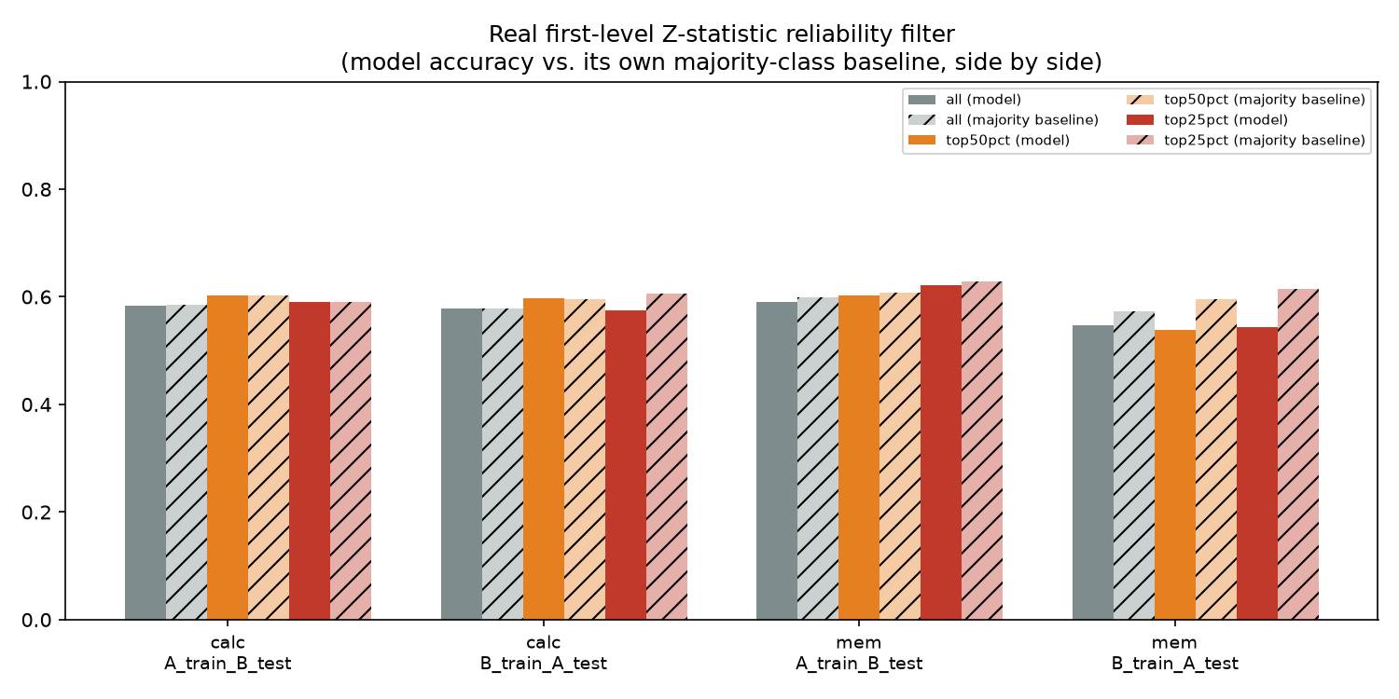
Рис. 19 Точность модели рядом с собственным базовым уровнем «большинство» для каждого тира. Модель превосходит базовый уровень лишь в 2 из 12 комбинаций — с разрывом 0.0002 и 0.0008, то есть в пределах шума.
Ограничение вокселями, которые сам GLM исходного конвейера считает статистически значимой активацией, поднимает и точность модели, и базовый уровень «большинство» вместе (0.55–0.63 — заметно выше обычной для проекта полосы 0.48–0.55) — покрытая z-картой подвыборка действительно смещена по классам, а не шумна. Но модель не превосходит собственный базовый уровень в 10 из 12 комбинаций, а 2 исключения — это margin в две десятых и восемь сотых процентного пункта, неотличимо от случайности при таком размере выборки. Настоящая, не суррогатная мера надёжности даёт тот же вывод, что и суррогатная: никакого структурного сигнала после корректного сравнения.

Групповой (межпациентный) анализ
Масштаб анализа, помеченный ещё в разделе о Büchel et al., но не испытанный: не «предсказывает ли этот воксель/регион свою собственную согласованность у этого пациента», а «коррелирует ли популяционная склонность настоящего анатомического региона к concordance с популяционным структурным профилем этого региона» — одна строка на (Glasser-парцелл, сторона полушария), не на воксель и не на пациента.
scripts/run_group_level.py переиспользует вычисление ROI-усреднения (сырые CMRO₂/BOLD усреднены внутри парцелла на пациента, одна ROI-метка на пациента на парцелл), затем для каждого парцелла с вкладом от ≥15 пациентов: берёт голосование большинства между пациентами как групповую метку парцелла, и популяционное среднее регионального T1-профиля каждого пациента как групповой признак. 362 парцелла прошли отбор, большинство — с данными от 30–37 из ~37–39 пригодных пациентов на контраст. Классификация через RegionMLP, разбиение по стороне полушария — и, учтя урок из собственной более ранней ошибки в ROI-усреднении, проверка базового уровня «большинство» встроена с самого первого прогона, а не добавлена после многообещающего числа.
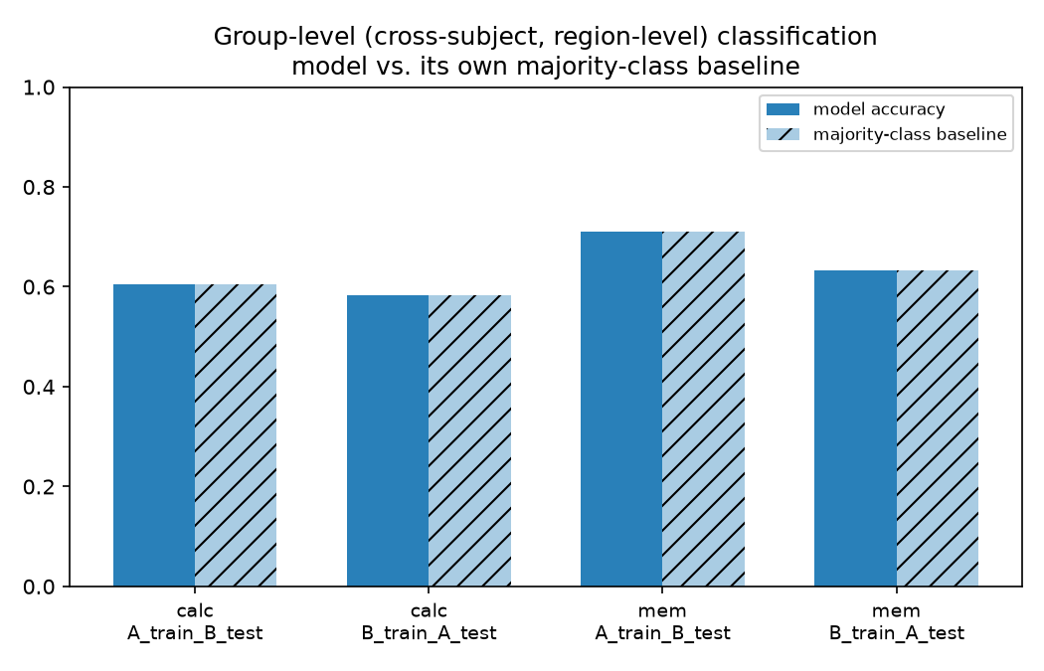
Рис. 20 Точность модели в точности равна базовому уровню «большинство» во всех 4 из 4 комбинаций (совпадение до полной точности с плавающей запятой).
САМЫЙ ЧИСТЫЙ НУЛЕВОЙ РЕЗУЛЬТАТ ПРОЕКТА — НЕ ИСПРАВЛЕННЫЙ, А ИЗНАЧАЛЬНО КОРРЕКТНЫЙ
RegionMLP не выучила вообще ничего из популяционно-усреднённого структурного профиля — групповая согласованность реальна и заметно смещена (59–67% concordant в зависимости от контраста — само по себе легитимная, хоть и неудивительная, описательная находка: большинство корковых регионов склоняются к concordant по всей популяции), но никакой структурной корреляты того, КАКИЕ именно регионы склоняются в какую сторону, не найдено. Это самый чистый нулевой результат проекта — не задним числом исправленное завышение, а изначально корректно рассчитанный результат с первого прогона.

06O · МЕТОДОЛОГИЧЕСКОЕ ПРИМЕЧАНИЕ

Урок, который применим ко всем семи разделам выше
Каждый из семи мотивированных находкой Büchel et al. или пересмотренных экспериментов (фильтрация по надёжности, ROI-усреднение, двойной фильтр, 3-классовая постановка, настоящая Z-статистика, групповой анализ) был проверен против собственного тривиального базового уровня «большинство» для каждого тира/разбиения — не только против 0.5 или 1/3. Два из них (фильтрация по надёжности, двойной фильтр) были СНАЧАЛА описаны с более благоприятным выводом и исправлены на месте после этой проверки; поправка оставлена видимой, а не тихо отредактирована — включая тот факт, что самая высокая сырая точность за весь проект (0.627, двойной фильтр) оказалась неотличима от «всегда угадывай concordant». Остальные три (настоящая Z-статистика, групповой анализ, отчасти 3-классовая постановка) уже включали эту проверку с самого начала. Прямой урок для читателя этого отчёта: сырая точность — не доказательство сама по себе, если фильтр или смена постановки может сдвинуть баланс классов метки. Эта часть отчёта — то, что происходит, когда эта проверка реально выполняется для каждого результата, а не пропускается, потому что число выглядело хорошо.

06Q · АНСАМБЛЬ АРХИТЕКТУР

4-архитектурный ансамбль — последний легитимный рычаг, испытан и закрыт
Не новый перебор конфигураций, а однократное, принципиальное объединение архитектур, уже независимо признанных нулевыми на всём протяжении проекта (SimplePatchCNN, DeeperPatchCNN, AttentionPatchCNN, PatchUNet) — мягкое голосование (усреднение вероятностей) на том же самом leakage-safe разбиении по полушариям, только структура, T1, патч 9. Если четыре независимо нулевые архитектуры делают некоррелированные ошибки, усреднение могло бы в принципе восстановить слабый общий сигнал, которого ни одна из них по отдельности не превосходит собственный базовый уровень «большинство» — проверено и указано с самого начала, та же дисциплина, что и во всех экспериментах после поправки по ROI-усреднению.
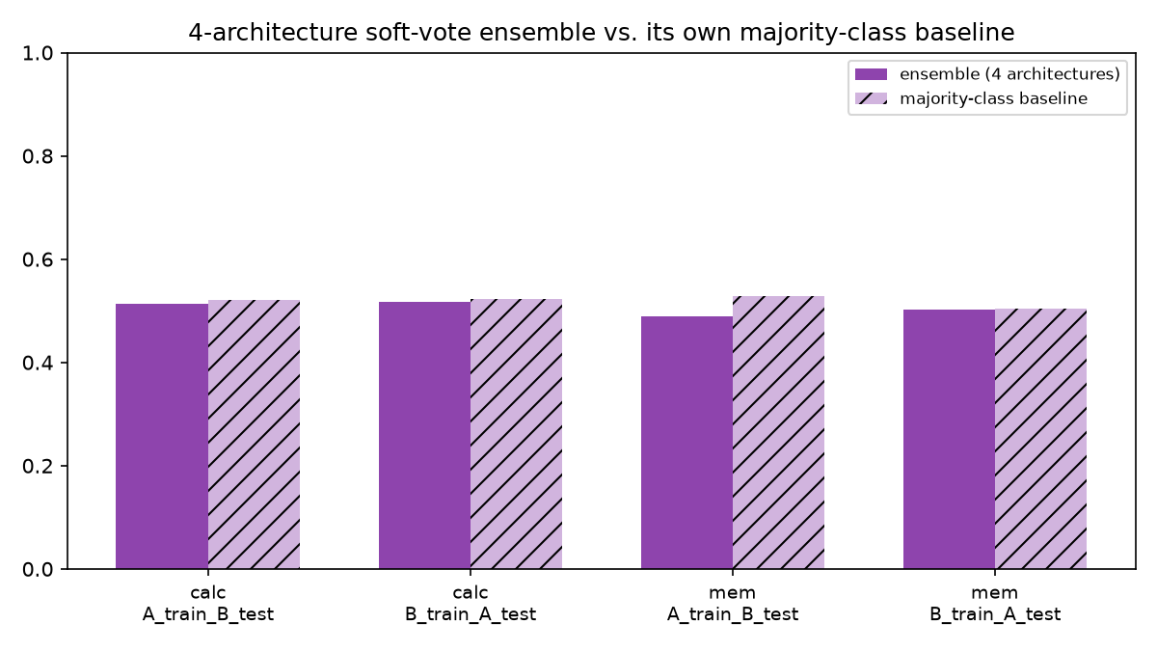
Рис. 21 Ансамбль (сплошные столбцы) против собственного базового уровня «большинство» (штрихованные) — ни разу не превосходит его.
РЕЗУЛЬТАТ: АНСАМБЛЬ НЕ ПРЕВОСХОДИТ БАЗОВЫЙ УРОВЕНЬ «БОЛЬШИНСТВО» НИ В ОДНОЙ ИЗ 4 КОМБИНАЦИЙ
calc A→B: 0.513 против 0.521; calc B→A: 0.517 против 0.522; mem A→B: 0.490 против 0.529; mem B→A: 0.502 против 0.504. Ни одна из 16 отдельных комбинаций архитектура×разбиение тоже не превосходит свой базовый уровень. Это закрывает последний открытый вопрос после поправки на дисбаланс классов: не «а вдруг ещё одна архитектура поможет», а прямая, однократная проверка именно этого вопроса — с чистым отрицательным ответом.

06R · ГИПОТЕЗА СОСУДИСТОЙ МОРФОЛОГИИ

Базовый CBV: прямая проверка гипотезы руководителя
Поднято руководителем (Алексей Осадчи) после результата ансамбля выше: может ли структурный контраст T1/T2 нести информацию о плотности/морфологии капилляров, которая, в свою очередь, определяет локальные свойства снабжения кислородом близлежащих нейронов — через субвоксельные эффекты, которых сама интенсивность не показывает напрямую, но которые всё же могут статистически проявляться? Отдельные капилляры на два-три порядка меньше размера вокселя этого датасета, поэтому напрямую они неразличимы. Но предложенный физический механизм реален и хорошо установлен, если сформулировать его точно: не «алиасинг» (который требовал бы сохраняющего информацию наложения периодической структуры), а усреднение по частичному объёму (partial-volume averaging) — наблюдаемая релаксация T1/T2/T2* вокселя является взвешенным средним по его кровяному и тканевому компартментам, и релаксационные свойства крови достаточно отличаются от окружающей ткани, чтобы локальная объёмная доля крови измеримо сдвигала это среднее (тот же физический принцип, на котором построена сама DSC/BOLD-визуализация). Поэтому реальная, хоть и косвенная и частично теряющая информацию, структурная сигнатура локальной сосудистой плотности физически правдоподобна, даже если сама капиллярная сеть на этом разрешении невидима.
Из уже восстановленных в этом проекте карт CBV (объём мозгового кровотока) — более прямой макроскопический прокси для этой гипотезы, чем CBF (поток) или интенсивность T1 сама по себе — не был испытан до сих пор. Та же логика отсутствия цикличности и тот же leakage-safe протокол, что и в эксперименте с CBF/OEF выше: используется только CBV *контрольного* (базового) условия, никогда не условия задачи, так что признак физиологически предшествует определению метки, а не переформулирует её.
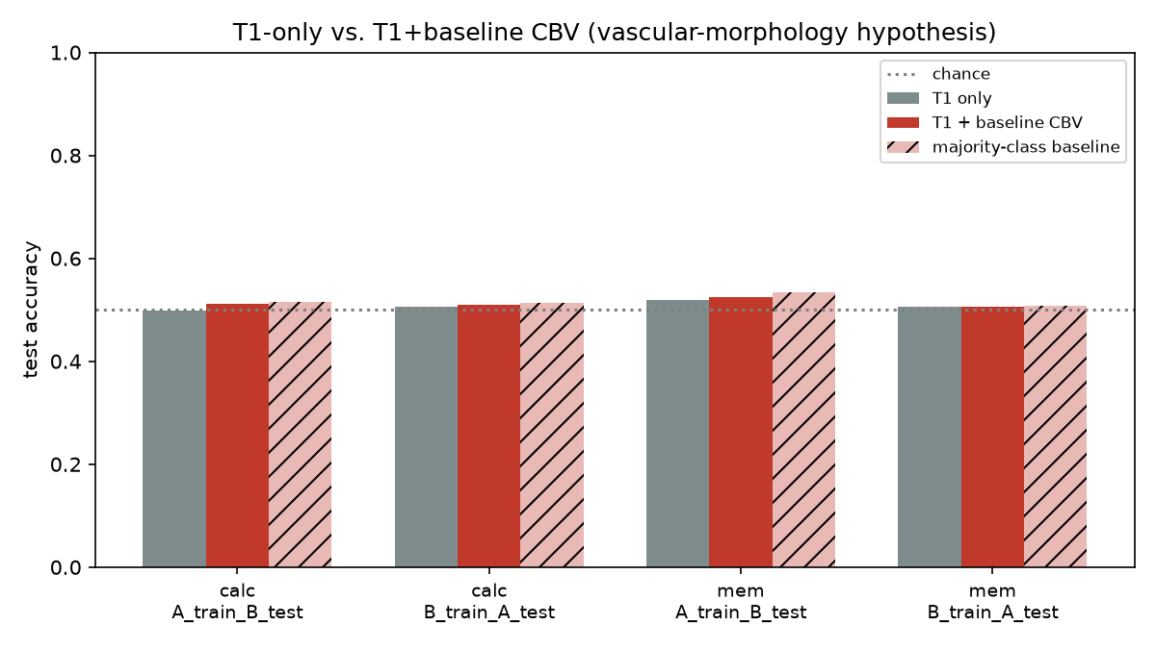
Рис. 22 T1-only, T1+CBV и собственный базовый уровень «большинство» — T1+CBV не превосходит базовый уровень ни в одной из 4 комбинаций.
РЕЗУЛЬТАТ: ФИЗИЧЕСКИ ОБОСНОВАННАЯ ГИПОТЕЗА, НЕ ПОДТВЕРДИВШАЯСЯ НА ЭТИХ ДАННЫХ
calc A→B: 0.511 против базы 0.516; calc B→A: 0.509 против 0.513; mem A→B: 0.524 против 0.534; mem B→A: 0.506 против 0.508. T1-only лежит в том же диапазоне 0.498–0.519. Добавление базового CBV сдвигает точность максимум на ~1–2 процентных пункта в любую сторону, всегда оставаясь ниже собственного базового уровня разбиения — та же картина, что и у любого другого физиологического или структурного признака в этом проекте. Гипотеза сосудистой морфологии физически состоятельна и стоит того, чтобы быть явно зафиксированной в отчёте как реальный, проверяемый механизм — но базовая карта CBV этого датасета, на этом разрешении и с этой меткой, не несёт обнаружимого следа этой гипотезы. Это была прямая проверка одной конкретной, предложенной руководителем гипотезы, а не новый перебор конфигураций — поэтому она не возобновляет опасение множественных сравнений, закрывшее более широкий перебор после ансамбля.

07 · СПРАВОЧНО

Полный реестр результатов
Все числа классификации и регрессии, стоящие за графиками выше.

Эксперимент 1 — только структура, 5 пациентов (SimplePatchCNN)
Контраст | Разбиение | Точность
calc | A→B | 0.532
calc | B→A | 0.502
mem | A→B | 0.498
mem | B→A | 0.511

Эксперимент 1 — более глубокие архитектуры (среднее по обоим направлениям)
Контраст | Пациент | DeeperPatchCNN | AttentionPatchCNN
calc | sub-p019 | 0.531 | 0.517
calc | sub-p020 | 0.507 | 0.494
calc | sub-p021 | 0.505 | 0.523
calc | sub-p023 | 0.495 | 0.495
calc | sub-p026 | 0.513 | 0.508
mem | sub-p019 | 0.505 | 0.512
mem | sub-p020 | 0.532 | 0.510
mem | sub-p021 | 0.509 | 0.496
mem | sub-p023 | 0.515 | 0.499
mem | sub-p026 | 0.516 | 0.508
Среднее по всем 20 прогонам: DeeperPatchCNN 0.513 (SD 0.020), AttentionPatchCNN 0.506 (SD 0.013).

Эксперимент 2 — структура + сырой BOLD (PatchBOLDNet)
Пациент | calc A→B | calc B→A | mem A→B | mem B→A
sub-p019 | 0.505 | 0.524 | 0.508 | 0.505
sub-p020 | 0.503 | 0.483 | 0.524 | 0.515
sub-p021 | 0.522 | 0.517 | 0.525 | 0.506
sub-p023 | 0.507 | 0.568 | 0.500 | 0.513
sub-p026 | 0.532 | 0.533 | 0.513 | 0.513

Объединённая когорта, 25 пациентов
Контраст | Разбиение | Только структура | + BOLD по условиям
calc | A→B | 0.528 | 0.530
calc | B→A | 0.503 | 0.532
mem | A→B | 0.494 | 0.530
mem | B→A | 0.510 | 0.515

Больший патч и регрессия, 25 пациентов
Контраст | Разб. | Патч | Точн. классиф. | R² регрессии | Корр.
calc | A→B | 9 | 0.525 | −0.002 | −0.007
calc | A→B | 15 | 0.517 | −0.001 | −0.013
calc | B→A | 9 | 0.522 | −0.002 | −0.002
calc | B→A | 15 | 0.521 | −0.000 | 0.002
mem | A→B | 9 | 0.535 | −0.037 | −0.020
mem | A→B | 15 | 0.533 | −0.032 | −0.004
mem | B→A | 9 | 0.506 | −0.001 | 0.005
mem | B→A | 15 | 0.503 | −0.000 | 0.002

Ковариаты / грубая регионализация / оракульный контроль, 25 пациентов
Вариант | calc A→B | calc B→A | mem A→B | mem B→A
Ковариаты (возраст/Hct/пол) | 0.514 | 0.520 | 0.480 | 0.512
Грубая регионализация | 0.531 | 0.515 | 0.497 | 0.507
Оракульный контроль | 0.955 | 0.975 | 0.971 | 0.959

U-Net и дообучение (аугментация + косинусный LR + 25 эпох, патч 15), 25 пациентов
Контраст | Разбиение | Simple | Deeper | Attention | PatchUNet
calc | A→B | 0.522 | 0.521 | 0.522 | 0.499
calc | B→A | 0.529 | 0.528 | 0.520 | 0.520
mem | A→B | 0.538 | 0.535 | 0.536 | 0.536
mem | B→A | 0.522 | 0.521 | 0.522 | 0.512
Значения — точность на последней эпохе; максимум по эпохам во всём прогоне — 0.548 (mem, A→B, PatchUNet).

Data-driven парцелляция (k-means, k=20), 25 пациентов
Контраст | Разбиение | Точность
calc | A→B | 0.520
calc | B→A | 0.516
mem | A→B | 0.523
mem | B→A | 0.502

Полный охват когорты, только структура (SimplePatchCNN)
Контраст | Разбиение | Пациентов | Точность
calc | A→B | 37 | 0.513
calc | B→A | 37 | 0.499
mem | A→B | 30 | 0.526
mem | B→A | 30 | 0.515

Предобученный MedicalNet ResNet50 (заморожен) + MLP-голова, патч 25
Контраст | Разбиение | Пациентов | Финальная точн. | Лучшая по эпохам
calc | A→B | 37 | 0.515 | 0.522
calc | B→A | 37 | 0.504 | 0.513
mem | A→B | 30 | 0.523 | 0.524
mem | B→A | 30 | 0.505 | 0.508

Базовые CBF/OEF: T1-only против T1+физиология
Контраст | Разбиение | T1-only | T1+CBF/OEF
calc | A→B | 0.514 | 0.506
calc | B→A | 0.514 | 0.515
mem | A→B | 0.528 | 0.502
mem | B→A | 0.510 | 0.503

Динамические (на самой задаче) dCBF/dOEF: T1-only против T1+физиология
Контраст | Разбиение | T1-only | T1+dCBF/dOEF
calc | A→B | 0.505 | 0.532
calc | B→A | 0.517 | 0.528
mem | A→B | 0.512 | 0.529
mem | B→A | 0.510 | 0.520

Фильтрация по надёжности метки (|CMRO₂%change|), только структура
Контраст | Разбиение | Все воксели | Топ-50% | Топ-25%
calc | A→B | 0.522 | 0.532 | 0.504
calc | B→A | 0.514 | 0.524 | 0.523
mem | A→B | 0.490 | 0.524 | 0.506
mem | B→A | 0.502 | 0.515 | 0.520
Среднее по 4 комбинациям: все воксели — 0.507, топ-50% — 0.524, топ-25% — 0.513. Исправлено в разделе 06k: базовый уровень «большинство» для этих же тиров — 0.511–0.533 / 0.526–0.553 / 0.528–0.575 соответственно — модель не превосходит его ни разу.

ROI-усреднение (реальные Glasser-парцеллы), RegionMLP
Контраст | Разбиение | Точность модели | Базовый уровень
calc | A→B | 0.536 | 0.536
calc | B→A | 0.522 | 0.522
mem | A→B | 0.567 | 0.567
mem | B→A | 0.527 | 0.527
Точность модели совпадает с базовым уровнем «большинство» до 3–4 знака после запятой в каждой комбинации.

Двойной фильтр (надёжность × positive-BOLD), только структура
Контраст | Разб. | Все | Топ-50% | Pos-BOLD | Pos-BOLD+Топ-50%
calc | A→B | 0.512 | 0.523 | 0.569 | 0.624
calc | B→A | 0.504 | 0.513 | 0.527 | 0.536
mem | A→B | 0.520 | 0.550 | 0.555 | 0.627
mem | B→A | 0.505 | 0.513 | 0.525 | 0.571
Базовые уровни «большинство» для крайнего правого столбца: 0.628 / 0.609 / 0.622 / 0.568 — модель не превосходит их ни разу.

3-классовая постановка (concordant/discordant/unreliable)
Контраст | Разбиение | 3-кл. точность | Строгая точн. на надёжных
calc | A→B | 0.509 | 0.010
calc | B→A | 0.484 | 0.056
mem | A→B | 0.475 | 0.119
mem | B→A | 0.467 | 0.092
Базовый уровень «всегда unreliable»: 0.507 / 0.492 / 0.505 / 0.495 — практически совпадает с 3-классовой точностью модели.

Настоящая Z-статистика: точность модели и базовый уровень
Контраст | Разб. | Тир | Точность | База «большинство»
calc | A→B | покрыто z | 0.583 | 0.585
calc | A→B | топ-50% | 0.602 | 0.602
calc | A→B | топ-25% | 0.590 | 0.590
calc | B→A | покрыто z | 0.578 | 0.578
calc | B→A | топ-50% | 0.597 | 0.596
calc | B→A | топ-25% | 0.574 | 0.606
mem | A→B | покрыто z | 0.590 | 0.599
mem | A→B | топ-50% | 0.602 | 0.608
mem | A→B | топ-25% | 0.622 | 0.628
mem | B→A | покрыто z | 0.548 | 0.573
mem | B→A | топ-50% | 0.539 | 0.596
mem | B→A | топ-25% | 0.544 | 0.615

Групповой (межпациентный) анализ: точность и базовый уровень
Контраст | Разбиение | Точность модели | База «большинство» | Парцеллов
calc | A→B | 0.606 | 0.606 | 362
calc | B→A | 0.582 | 0.582 | 362
mem | A→B | 0.711 | 0.711 | 362
mem | B→A | 0.632 | 0.632 | 362

Настоящий атлас Glasser/HCP-MMP1.0 (объёмное приближение)
Контраст | Разбиение | Точность
calc | A→B | 0.512
calc | B→A | 0.510
mem | A→B | 0.523
mem | B→A | 0.516

4-архитектурный ансамбль: точность и базовый уровень
Контраст | Разбиение | Ансамбль | База «большинство»
calc | A→B | 0.513 | 0.521
calc | B→A | 0.517 | 0.522
mem | A→B | 0.490 | 0.529
mem | B→A | 0.502 | 0.504
Отдельные архитектуры в том же прогоне: SimplePatchCNN 0.486–0.520, DeeperPatchCNN 0.501–0.521, AttentionPatchCNN 0.502–0.529 (совпадает с базой в 2 разбиениях), PatchUNet 0.488–0.510 — ни одна не превосходит свой базовый уровень.

Базовый CBV (гипотеза сосудистой морфологии): точность и базовый уровень
Контраст | Разбиение | T1-only | T1+CBV | База «большинство»
calc | A→B | 0.498 | 0.511 | 0.516
calc | B→A | 0.506 | 0.509 | 0.513
mem | A→B | 0.519 | 0.524 | 0.534
mem | B→A | 0.507 | 0.506 | 0.508

08 · ДАЛЬНЕЙШИЕ ШАГИ

Пути к настоящим 0.65–0.70
Ни один пункт из списка ниже не гарантирует результат — именно это и означает хорошо проверенный отрицательный результат на 228 прогонах. Три пункта, ранее названных недостижимыми, были пересмотрены по прямому запросу: два оказались достижимы и дали тот же случайный результат (разделы 06p), один — surface-based FreeSurfer — подтверждён заблокированным уже с конкретными доказательствами, а не предположением. Однократный ансамбль всех архитектур (раздел 06q) и прямая проверка гипотезы руководителя о сосудистой морфологии через базовый CBV (раздел 06r) добавлены уже после этой точки как принципиальные, не поисковые проверки — и обе тоже пришли к нулевому результату.

Уже испытано (полный список)
- Ковариаты (возраст/Hct/пол) — 0.480–0.531, случайный уровень (раздел 06b).
- Настоящий U-Net со skip-connections + дообучение с аугментацией на всех 4 архитектурах — 0.499–0.548, случайный уровень (раздел 06c).
- Data-driven парцелляция (k-means по T1-интенсивности) — 0.502–0.523, случайный уровень (раздел 06d).
- Полный охват когорты (39 из 40 пациентов вместо 25) — 0.499–0.526, случайный уровень (раздел 06e).
- Предобученный на внешних данных 3D-backbone (MedicalNet ResNet50, 46.2М параметров) — 0.504–0.523, случайный уровень (раздел 06f).
- Базовые (в покое) карты CBF/OEF — 0.510–0.528 против 0.502–0.515, отрыва нет (раздел 06g).
- Настоящий атлас Glasser/HCP-MMP1.0 (объёмное приближение) — 0.510–0.523, случайный уровень (раздел 06h).
- Динамические (на задаче) dCBF/dOEF — 0.505–0.517 против 0.520–0.532; чуть выше, но внутри общей полосы шума и частично объяснимо близостью к формуле метки (раздел 06i).
- Фильтрация по надёжности метки, ROI-усреднение, двойной фильтр, 3-классовая постановка, настоящая Z-статистика и групповой анализ — шесть разных способов операционализировать находку Büchel et al. в предиктор, часть из них сначала показывала цифры выше обычного диапазона (вплоть до 0.627 — самой высокой точности за весь проект), но ни один не превзошёл собственный тривиальный базовый уровень «большинство» после проверки (разделы 06k–06n, 06p).
- Однократный мягко-голосующий ансамбль всех 4 архитектур — 0.490–0.517 против собственного базового уровня 0.504–0.529, не превосходит его ни разу (раздел 06q).
- Базовый CBV — прямая проверка гипотезы руководителя о сосудистой морфологии/капиллярной плотности — 0.506–0.524 (T1+CBV) против 0.508–0.534 (базовый уровень), не превосходит его ни разу; T1-only в том же диапазоне 0.498–0.519 (раздел 06r).

Что реально осталось недостижимым
- Независимая переоценка Büchel et al. (2026) самого источника метки: 77.2% вокселей статистически не классифицируемы как concordant/discordant с учётом неопределённости оценок CMRO₂ (раздел 06j) — остаётся независимо обоснованным фактом о датасете, и групповой результат этого проекта (59–67% регионов склоняются к concordant по популяции) — скромное, но согласующееся описательное наблюдение в том же духе. Но ни один из шести способов этого проекта операционализировать находку в предиктор не дал структурного сигнала после проверки — включая переход от суррогата к настоящей Z-статистике и переход на популяционный масштаб, где шум должен усредняться сильнее всего.
- Единственное, что осталось по-настоящему недостижимым: surface-based (не объёмная) обработка атласа Glasser через FreeSurfer — подтверждено напрямую: нет пакета PyPI, и независимо от этого T1 этого датасета покрывает только 99мм по глубине, меньше, чем нужно для реконструкции поверхности всего мозга вне зависимости от доступности ПО.

ЧТО СДВИНУЛО БЫ ЦИФРУ, НЕ БУДУЧИ РЕАЛЬНЫМ
- Публикация лучшего результата из многих прогонов без проверки на дисбаланс классов. Именно так самая высокая точность за весь проект (0.627) на первый взгляд выглядела как находка — и именно поэтому в этот отчёт включена проверка против тривиального базового уровня «большинство» для каждого результата, а не только против 0.5.
- Уменьшение отступа между обучающим и тестовым полушариями. Весь смысл отступа — не дать патчу с одной стороны пересекаться с патчем с другой; меньший отступ поднимет точность за счёт утечки сходства соседних вокселей, а не за счёт найденной структуры.
- Оценка на обучающих вокселях, либо использование тестовых вокселей для выбора модели/эпохи. И то, и другое превращает отложенную выборку в данные, близкие к обучающим.
- Подача самого CMRO₂ или BOLD_percchange в модель как признака за пределами осознанного, раскрытого случая из Эксперимента 2 (настоящий измеренный BOLD, который всё равно требует независимого предсказания стороны CMRO₂) — что-либо ближе к самой метке означает решение по ключу ответов.

Ветка patient-structural-classification · полный код, тесты и результаты каждого прогона — в репозитории. Составлено на основе 228 реальных обучений на метках, полученных из данных OpenNeuro с лицензией CC0.

